TỔNG LIÊN ĐOÀN LAO ĐỘNG VIỆT NAM

**TRƯỜNG ĐẠI HỌC TÔN ĐỨC THẮNG**

**KHOA CÔNG NGHỆ THÔNG TIN**



**ĐỒ ÁN CUỐI KÌ MÔN**

**PHÁT TRIỂN HỆ THỐNG THÔNG TIN DOANH NGHIỆP**

**WEBSITE QUẢN LÝ HỌC TẬP VÀ GIẢNG DẠY TẠI TRƯỜNG THPT**

*Giảng viên hướng dẫn*: **THS DƯƠNG HỮU PHÚC**

*Sinh viên thực hiện*: **Huỳnh Thị Trà My– 52100704**

**Đinh Phương My – 52100703**

**Đoàn Trần Quốc Toàn – 52100492**

*Lớp:* **21050401**

*Khoá:* **25**

**THÀNH PHỐ HỒ CHÍ MINH, NĂM 2024**

TỔNG LIÊN ĐOÀN LAO ĐỘNG VIỆT NAM

**TRƯỜNG ĐẠI HỌC TÔN ĐỨC THẮNG**

**KHOA CÔNG NGHỆ THÔNG TIN**



**ĐỒ ÁN CUỐI KÌ MÔN**

**PHÁT TRIỂN HỆ THỐNG THÔNG TIN DOANH NGHIỆP**

**WEBSITE QUẢN LÝ HỌC TẬP VÀ GIẢNG DẠY TẠI TRƯỜNG THPT**

*Người hướng dẫn*: **THS DƯƠNG HỮU PHÚC**

*Người thực hiện*: **Huỳnh Thị Trà My– 52100704**

**Đinh Phương My – 52100703**

**Đoàn Trần Quốc Toàn – 52100492**

*Lớp:* **21050401**

*Khoá:***25**

**THÀNH PHỐ HỒ CHÍ MINH, NĂM 2024**

# LỜI CẢM ƠN

Lời nói đầu tiên, chúng em xin được gửi lời cảm ơn chân thành đến toàn bộ giảng viên Trường Đại học Tôn Đức Thắng nói chung cũng như toàn bộ giảng viên Khoa Công nghệ thông tin nói riêng vì đã tạo điều kiện cho chúng em được học bộ môn Phát triển hệ thống thông tin doanh nghiệp.

Và đặc biệt, chúng em xin gửi lời cảm ơn chân thành nhất đến thầy Dương Hữu Phúc – giảng viên giảng dạy và hướng dẫn cho đề tài môn Phát triển hệ thống thông tin doanh nghiệp. Trong suốt quá trình học tập và thực hiện bài báo cáo, thầy luôn giúp đỡ, chỉ bảo tận tình để nhóm có thể tìm ra cách giải quyết những vướng mắc gặp phải và hoàn thiện đề tài này một cách tốt nhất. Lượng kiến thức này chúng em sẽ làm hành trang để áp dụng vào công việc sau này.

Không thể nói gì hơn nữa, một lần nữa, bằng cả tấm lòng, chúng em xin chân thành gửi lời cảm ơn sâu sắc đến thầy - người đã dìu dắt lớp trong suốt chặng đường vừa qua!

**ĐỒ ÁN ĐƯỢC HOÀN THÀNH**

**TẠI TRƯỜNG ĐẠI HỌC TÔN ĐỨC THẮNG**

Chúng em xin cam đoan đây là sản phẩm đồ án của riêng nhóm và được sự hướng dẫn của ThS Dương Hữu Phúc. Các nội dung nghiên cứu, kết quả trong đề tài này là trung thực và chưa công bố dưới bất kỳ hình thức nào trước đây. Những số liệu trong các bảng biểu phục vụ cho việc phân tích, nhận xét, đánh giá được chính tác giả thu thập từ các nguồn khác nhau có ghi rõ trong phần tài liệu tham khảo.

Ngoài ra, trong đồ án còn sử dụng một số nhận xét, đánh giá cũng như số liệu của các tác giả khác, cơ quan tổ chức khác đều có trích dẫn và chú thích nguồn gốc.

**Nếu phát hiện có bất kỳ sự gian lận nào nhóm xin hoàn toàn chịu trách nhiệm về nội dung đồ án của mình.** Trường Đại học Tôn Đức Thắng không liên quan đến những vi phạm tác quyền, bản quyền do nhóm gây ra trong quá trình thực hiện (nếu có).

*TP. Hồ Chí Minh, ngày 10 tháng 12 năm 2024*

*Tác giả*

*(Ký tên và ghi rõ họ tên)*

*Huỳnh Thị Trà My*

*Đinh Phương My*

*Đoàn Trần Quốc Toàn*

# TÓM TẮT

Trong bối cảnh số hóa ngày càng phát triển, hiện đại hóa quản lý giáo dục trở thành một nhu cầu cấp bách. Các phương thức quản lý thủ công bằng giấy tờ và truyền thống ngày càng bộc lộ nhiều hạn chế, dễ gây ra sai sót và mất mát thông tin. Vì vậy, bài báo cáo này sẽ phân tích và xây dựng một hệ thống quản lý học tập và giảng dạy trực tuyến, nhằm tối ưu hóa quy trình quản lý học sinh, giáo viên, thời khóa biểu và điểm số một cách nhanh chóng, chính xác và minh bạch.

Bài báo cáo được chia thành 5 chương, mỗi chương tập trung vào một khía cạnh quan trọng của nghiên cứu:

Chương 1. Tổng quan đề tài: Chương này sẽ bao gồm giới thiệu đề tài, mục tiêu đề tài, phạm vi đề tài, ý nghĩa thực tiễn.

Chương 2. Phân tích thiết kế hệ thống: Chương này bao gồm khảo sát yêu cầu chức năng, đặc tả về yêu cầu cũng như đặc tả use-case và trình bày các mô hình, sơ đồ của hệ thống website.

Chương 3. Hiện thực hệ thống: Chương này giới thiệu và lý do lựa chọn framework sử dụng trong đề tài và mô tả kiến trúc tổng thể của hệ thống, tương ứng với từng yêu cầu nghiệp vụ cụ thể.

Chương 4. Demo: Chương này trình bày các kịch bản thực hiện yêu cầu nghiệp vụ, bao gồm luồng sự kiện và giao diện người dùng tương ứng.

Chương 5. Kết luận: Chương này đưa ra kết luận về sản phẩm, đánh giá những điều đạt được, đồng thời chỉ ra các hạn chế và đề xuất hướng phát triển tương lai cho sản phẩm.

**MỤC LỤC**

LỜI CẢM ƠN i

TÓM TẮT iii

DANH MỤC CÁC CHỮ VIẾT TẮT 5

DANH CHỨC NĂNG CÁC BẢNG BIỂU, HÌNH ẢNH 6

CHƯƠNG 1. TỔNG QUAN ĐỀ TÀI 9

1.1 Giới thiệu đề tài 9

1.2 Mục tiêu đề tài 9

1.3 Phạm vi đề tài 10

1.4 Ý nghĩa thực tiễn 10

CHƯƠNG 2. PHÂN TÍCH VÀ THIẾT KẾ HỆ THỐNG 11

2.1 Khảo sát yêu cầu hệ thống 11

2.2 Đặc tả hệ thống 12

2.3 Đặc tả yêu cầu 16

2.3.1 Yêu cầu chức năng 16

2.3.2 Yêu cầu phi chức năng 16

2.4 Các tác nhân hệ thống 17

2.5 Các use-case hệ thống 17

2.6 Lược đồ Use-case 20

2.6.1 Use-case tổng quát 20

2.6.2 Đặc tả Use-case hệ thống 21

2.6.2.1 Use-case Đăng nhập 21

2.6.2.2 Use-case Đăng xuất 23

2.6.2.3 Use-case Quản lý danh sách giáo viên 25

2.6.2.4 Use-case Quản lý danh sách học sinh 28

2.6.2.5 Use-case Quản lý danh sách lớp học 31

2.6.2.6 Use-case Quản lý danh sách môn học 34

2.6.2.7 Use-case Gửi thông báo 37

2.6.2.8 Use-case Quản lý dữ liệu điểm danh 39

2.6.2.9 Xem đánh giá chất lượng 41

2.6.2.10 Xem danh sách học sinh 43

2.6.2.11 Use-case Nhập điểm 45

2.6.2.12 Use-case Đăng bài tập 47

2.6.2.13 Use-case Chỉnh sửa bài tập 49

2.6.2.14 Use-case Xóa bài tập 51

2.6.2.15 Use-case Chấm điểm 53

2.6.2.16 Use-case Xem dữ liệu điểm danh 55

2.6.2.17 Use-case Xem thông báo 57

2.6.2.18 Use-case Xem kết quả học tập 59

2.6.2.19 Use-case Nộp bài tập 61

2.6.2.20 Use-case Hủy bài tập 63

2.6.2.21 Đánh giá chất lượng 65

2.7 Lược đồ DFD 67

2.7.1 Context diagram 67

2.7.2 Level-0 diagram 68

2.8 Lược đồ ERD 69

2.8.1 Mô hình quan hệ - thực thể (ERD) 69

2.8.2 Mô hình quan hệ - thực thể mức vật lý 71

CHƯƠNG 3. HIỆN THỰC HỆ THỐNG 72

3.1 Công nghệ sử dụng 72

3.2 Kiến trúc tổng thể của hệ thống 73

3.2.1 Thành phần chính 73

3.2.2 Luồng hoạt động 73

CHƯƠNG 4. DEMO 75

4.1 Admin 75

4.1.1 Trang đăng ký tài khoản 75

4.1.2 Trang đăng nhập tài khoản 75

4.1.3 Trang chủ 76

4.1.4 Trang Quản lý danh sách giáo viên 77

4.1.5 Trang Quản lý danh sách học sinh 78

4.1.6 Trang Quản lý danh sách lớp học 79

4.1.7 Trang Quán lý danh sách môn học 80

4.1.8 Gửi thông báo 80

4.1.9 Đánh giá chất lượng từ học sinh 81

4.1.10 Điểm danh 82

4.2 Giáo viên 83

4.2.1 Trang đăng nhập 83

4.2.2 Trang chủ 83

4.2.3 Xem danh sách học sinh 84

4.2.4 Trang dữ liệu học sinh 85

4.2.5 Nhập điểm 85

4.3 Học sinh 86

4.3.1 Trang đăng nhập 86

4.3.2 Trang chủ 86

4.3.3 Xem dữ liệu điểm danh 87

4.3.4 Xem thông báo 87

4.3.5 Xem thông tin các lớp đang tham gia 88

4.3.6 Gửi đánh giá chất lượng về trường 88

4.3.7 Thông tin cá nhân 89

CHƯƠNG 5. KẾT LUẬN VÀ HƯỚNG PHÁT TRIỂN 90

5.1 Kết luận 90

5.2 Hướng phát triển 90

TÀI LIỆU THAM KHẢO 91

# DANH MỤC CÁC CHỮ VIẾT TẮT

DFD Data Flow Diagram

ERD Entity-Relationship Diagram

# DANH CHỨC NĂNG CÁC BẢNG BIỂU, HÌNH ẢNH

**DANH CHỨC NĂNG BẢNG**

Bảng 2.1 Bảng khảo sát yêu cầu hệ thống 25

Bảng 2.2 Các actor trong hệ thống 31

Bảng 2.3 Các use-case trong hệ thống 31

Bảng 2.4 Bảng đặc tả Use-case Đăng nhập 35

Bảng 2.5 Bảng đặc tả Use-case Đăng xuất 37

Bảng 2.7 Bảng đặc tả Use-case Quản lý danh sách giáo viên 39

Bảng 2.8 Bảng đặc tả Use-case Quản lý danh sách học sinh 42

Bảng 2.9 Bảng đặc tả Use-case Quản lý danh sách lớp học 45

Bảng 2.12 Bảng đặc tả Use-case Gửi thông báo 51

Bảng 2.13 Bảng đặc tả Use-case Quản lý dữ liệu điểm danh 53

Bảng 2.15 Bảng đặc tả Use-case Xem danh sách học sinh 57

Bảng 2.17 Bảng đặc tả Use-case Nhập điểm 59

Bảng 2.18 Bảng đặc tả Use-case Đăng bài tập 61

Bảng 2.19 Bảng đặc tả Use-case Chỉnh sửa bài tập 63

Bảng 2.20 Bảng đặc tả Use-case Xóa bài tập 65

Bảng 2.21 Bảng đặc tả Use-case Chấm điểm 67

Bảng 2.22 Bảng đặc tả Use-case Xem dữ liệu điểm danh 69

Bảng 2.23 Bảng đặc tả Use-case Xem thông báo 71

Bảng 2.25 Bảng đặc tả Use-case Xem kết quả học tập 73

Bảng 2.26 Bảng đặc tả Use-case Nộp bài tập 75

Bảng 2.27 Bảng đặc tả Use-case Hủy bài tập 77

**DANH CHỨC NĂNG HÌNH ẢNH**

Hình 2.1 Sơ đồ Use-case tổng của hệ thống 20

Hình 2.2 Use-case Đăng nhập 21

Hình 2.3 Use-case Đăng xuất 23

Hình 2.4 Use-case Quản lý danh sách giáo viên 25

Hình 2.5 Use-case Quản lý danh sách học sinh 28

Hình 2.6 Use-case Quản lý danh sách lớp học 31

Hình 2.7 Use-case Quản lý danh sách môn học 34

Hình 2.8 Use-case Gửi thông báo 37

Hình 2.9 Use-case Quản lý dữ liệu điểm danh 39

Hình 2.10 Use-case Xem đánh giá chất lượng 41

Hình 2.11 Use-case Xem danh sách học sinh 43

Hình 2.12 Use-case Nhập điểm 45

Hình 2.13 Use-case Đăng bài tập 47

Hình 2.14 Use-case Chỉnh sửa bài tập 49

Hình 2.15 Use-case Xóa bài tập 51

Hình 2.16 Use-case Chấm điểm 53

Hình 2.17 Use-case Xem dữ liệu điểm danh 55

Hình 2.18 Use-case Xem thông báo 57

Hình 2.19 Use-case Xem kết quả học tập 59

Hình 2.20 Use-case Nộp bài tập 61

Hình 2.21 Use-case Hủy bài tập 63

Hình 2.22 Use-case Đánh giá chất lượng 65

Hình 2.23 Lược đồ DFD ở Context diagram 67

Hình 2.24 Lược đồ DFD ở Level-0 diagram 68

Hình 2.26 Mô hình quan hệ - thực thể mức vật lý 71

Hình 4.1 Trang đăng ký tài khoản phía giao diện tổng phụ trách 75

Hình 4.2 Trang đăng nhập phía giao diện tổng phụ trách 76

Hình 4.3 Trang chủ phía giao diện tổng phụ trách 76

Hình 4.4 Trang danh sách giáo viên phía giao diện tổng phụ trách 77

Hình 4.5 Trang tạo mới học sinh phía giao diện tổng phụ trách 77

Hình 4.6 Trang danh sách học sinh phía giao diện tổng phụ trách 78

Hình 4.7 Trang tạo mới học sinh phía giao diện tổng phụ trách 78

Hình 4.8 Trang danh sách lớp học phía giao diện tổng phụ trách 79

Hình 4.9 Trang tạo lớp học mới phía giao diện tổng phụ trách 79

Hình 4.10 Trang danh sách môn học phía giao diện tổng phụ trách 80

Hình 4.11 Trang thêm mới môn học phía giao diện tổng phụ trách 80

Hình 4.12 Trang gửi thông báo phía giao diện tổng phụ trách 81

Hình 4.13 Trang xem đánh giá chất lượng phía giao diện tổng phụ trách 81

Hình 4.14 Trang điểm danh phía giao diện tổng phụ trách 82

Hình 4.15 Trang đăng nhập phía giao diện giáo viên 83

Hình 4.16 Trang chủ phía giao diện giáo viên 84

Hình 4.17 Trang danh sách học sinh phía giao diện giáo viên 84

Hình 4.18 Trang dữ liêuh học sinh phía giao diện giáo viên 85

Hình 4.19 Trang nhập điểm phía giao diện giáo viên 85

Hình 4.20 Trang đăng nhập phía giao diện học sinh 86

Hình 4.21 Trang chủ phía giao diện học sinh 86

Hình 4.22 Trang dữ liệu điểm danh phía giao diện học sinh 87

Hình 4.23 Trang thông báo phía giao diện học sinh 87

Hình 4.24 Trang thông tin lớp học phía giao diện học sinh 88

Hình 4.25 Trang đánh giá chất lượng phía giao diện học sinh 88

Hình 4.26 Trang thông tin cá nhân phía giao diện học sinh 89

# TỔNG QUAN ĐỀ TÀI

## Giới thiệu đề tài

Trong bối cảnh hiện đại, công nghệ thông tin đã và đang len lỏi vào từng ngóc ngách của đời sống, từ việc giải trí, mua sắm đến chăm sóc sức khỏe. Ngành giáo dục cũng không nằm ngoài xu thế này. Các trường học, từ tiểu học đến trung học phổ thông, đang ngày càng tích cực áp dụng công nghệ vào việc quản lý và giảng dạy. Việc ứng dụng công nghệ thông tin trong quản lý học tập không chỉ giúp cải thiện hiệu quả giảng dạy mà còn nâng cao chất lượng giáo dục.

Mô hình “Website quản lý học tập và giảng dạy tại trường THPT” sẽ đóng vai trò như một cầu nối giữa giáo viên và học sinh. Hệ thống này không chỉ hỗ trợ giáo viên trong việc theo dõi quá trình học tập và rèn luyện của học sinh mà còn tạo điều kiện thuận lợi cho học sinh trong việc tra cứu thông tin. Đặc biệt, với tính năng lưu trữ dữ liệu thông minh, website này sẽ giúp giảm thiểu khối lượng công việc và tăng cường hiệu quả trong việc quản lý thông tin học sinh.

Chính vì vậy, nhóm em đã quyết định thực hiện đề tài “Website quản lý học tập và giảng dạy tại trường THPT” nhằm tạo ra một công cụ hiệu quả cho việc theo dõi, quản lý và nâng cao chất lượng giáo dục trong môi trường học đường.

## Mục tiêu đề tài

* Phát triển một hệ thống website quản lý học tập toàn diện, với giao diện thân thiện và dễ sử dụng, phục vụ hiệu quả cho giáo viên và học sinh.
* Cung cấp công cụ hỗ trợ giáo viên theo dõi tiến độ học tập của học sinh, lập kế hoạch giảng dạy, quản lý bài tập một cách chính xác và nhanh chóng.
* Tạo ra một hệ thống lưu trữ thông tin trung tâm, cho phép việc tra cứu và quản lý dữ liệu học tập được thực hiện một cách nhanh chóng và chính xác.
* Phát triển các tính năng thông báo và cập nhật kết quả học tập để tăng cường sự tương tác giữa giáo viên và học sinh, từ đó tạo ra một môi trường học tập tích cực và hỗ trợ lẫn nhau.

## Phạm vi đề tài

Đề tài này sẽ tập trung vào việc phát triển website cho trường THPT, với các tính năng chính cơ bản của một website quản lý, tra cứu trực tuyến.

## Ý nghĩa thực tiễn

* Nâng cao hiệu quả trong việc quản lý và theo dõi học tập của học sinh.
* Giúp giáo viên tiết kiệm thời gian trong việc quản lý và báo cáo kết quả học tập.
* Cung cấp cho học sinh một công cụ tiện lợi để theo dõi tiến trình học tập, từ đó cải thiện kết quả học tập.
* Thúc đẩy việc áp dụng công nghệ thông tin trong giáo dục, tạo điều kiện cho sự phát triển bền vững trong hệ thống giáo dục.

# PHÂN TÍCH VÀ THIẾT KẾ HỆ THỐNG

## Khảo sát yêu cầu hệ thống

Bảng 2.1 Bảng khảo sát yêu cầu hệ thống

|  |  |  |
| --- | --- | --- |
| **STT** | **Câu hỏi** | **Trả lời** |
| 1 | Ai là đối tượng sử dụng hệ thống? | Tổng phụ trách, giáo viên và học sinh. |
| 2 | Hệ thống cần hỗ trợ những chức năng chính gì? | Quản lý người dùng, lớp học, điểm danh, bài tập, điểm số, thông báo. |
| 3 | Phương thức đăng nhập thế nào? | Đăng nhập bằng tài khoản do Tổng phụ trách cấp, hỗ trợ khôi phục mật khẩu qua email. |
| 4 | Tổng phụ trách có quyền thực hiện những gì? | Tạo, sửa, xóa tài khoản, quản lý lớp học, điểm danh, tài liệu và thông báo. |
| 5 | Giáo viên có thể thực hiện những chức năng gì? | Xem lớp học, giao bài tập, chấm điểm và nhập điểm. |
| 6 | Học sinh có thể làm gì trên hệ thống? | Xem dữ liệu điểm danh, tải tài liệu, nộp bài tập và xem điểm số. |
| 7 | Giáo viên có xem được lịch dạy trực tuyến hay không? Ai sẽ quản lý? | Không |
| 8 | Học sinh có xem được thời khóa biểu trực tuyến hay không? Ai sẽ quản lý? | Không |
| 9 | Yêu cầu về giao diện người dùng? | Thân thiện, đơn giản, dễ sử dụng cho giáo viên và học sinh. |

## Đặc tả hệ thống

Website quản lý học tập và giảng dạy tại trường THPT được xây dựng nhằm hỗ trợ cho các hoạt động giảng dạy và học tập trong nhà trường, giúp tối ưu hóa quá trình quản lý và điều hành từ phía giáo viên, học sinh cũng như ban quản trị nhà trường. Thông qua hệ thống này, tất cả các bên liên quan có thể dễ dàng quản lý và theo dõi tình hình học tập, từ đó nâng cao hiệu quả trong việc giảng dạy và học tập.

Tổng phụ trách sẽ là người giữ vai trò quan trọng trong việc điều hành toàn bộ hệ thống. Một trong những chức năng quan trọng của hệ thống là quản lý thông tin người dùng, trong đó tài khoản đăng nhập của giáo viên và học sinh sẽ do Tổng phụ trách của nhà trường cung cấp. Điều này giúp đảm bảo tính bảo mật, đồng thời dễ dàng quản lý và kiểm soát thông tin của từng giáo viên, học sinh. Mỗi tài khoản thông tin người dùng bao gồm các thông tin cá nhân như tên, email, mật khẩu đăng nhập và phân quyền (để phân biệt giáo viên và học sinh). Nếu người dùng là giáo viên thì phải lưu thêm bộ môn giảng dạy, lớp đang nhiệm, trường đang công tác. Còn nếu người dùng là học sinh phải lưu thêm lớp học, địa chỉ liên lạc, số điện thoại học sinh và số điện thoại liên lạc cấp bách. Tổng phụ trách có quyền tạo mới, hoặc xóa tài khoản khi cần thiết, đồng thời theo dõi toàn bộ hoạt động của các tài khoản trên hệ thống. Trong trường hợp người dùng quên mật khẩu, họ có thể khôi phục mật khẩu qua email đăng ký.

Ngoài ra, tổng phụ trách còn đảm nhận việc quản lý danh sách các lớp học và danh sách các môn học trong trường, với các thao tác cần thiết như thêm, hoặc xóa thông tin. Đối với quản lý lớp học, mỗi lớp sẽ có các thông tin chi tiết bao gồm mã lớp học, tên lớp học, khối lớp, giáo viên chủ nhiệm và niên khóa. Trong khi đó, quản lý môn học sẽ bao gồm các thông tin quan trọng như mã môn học, tên môn học, số tiết. Những thông tin này giúp việc quản lý trở nên dễ dàng, thuận tiện và rõ ràng hơn, đồng thời hỗ trợ việc theo dõi tiến độ giảng dạy và học tập một cách hiệu quả.

Và đặc biệt Tổng phụ trách còn đảm nhận vai trò quản lý dữ liệu điểm danh học sinh, một phần quan trọng trong việc theo dõi tình hình học tập và kỷ luật của học sinh. Thông tin dữ liệu điểm danh bao gồm môn học, ngày điểm danh, trạng thái điểm danh (có mặt, vắng mặt). Ngoài ra, còn có phần tính tỉ lệ, phần trăm vắng mặt của học sinh, giúp học sinh kiểm soát được tình hình tham gia lớp học, bên cạnh đó tỉ lệ này còn được thể hiện qua dạng biểu đồ tròn và biểu đồ cột. Đối với actor giáo viên, giáo viên có thể vừa cho điểm học sinh và điểm danh học sinh.

Bên cạnh đó, tổng phụ trách cũng có quyền tạo hoặc xóa các thông báo nhằm gửi thông tin quan trọng đến tất cả người dùng trong hệ thống. Mỗi thông báo bao gồm các thông tin như tiêu đề, nội dung chi tiết của thông báo, và thời gian tạo thông báo. Việc quản lý thông báo giúp đảm bảo mọi thông tin quan trọng được truyền đạt một cách nhanh chóng và hiệu quả, hỗ trợ duy trì liên lạc trong hệ thống một cách nhất quán. Với giáo viên, khi đăng nhập vào hệ thống sẽ có quyền xem danh sách lớp học của mình giảng dạy.

Các chức năng dành cho giáo viên bao gồm điểm danh học sinh, cho điểm và xem chi tiết tình trạng học tập của học sinh. Thông tin dữ liệu điểm danh bao gồm ngày tháng, môn học, lớp học, phần trăm trung bình tham gia lớp học. Bên cạnh đó, giáo viên có thể nhập điểm trực tiếp trên hệ thống để dễ dàng theo dõi quá trình học tập của từng học sinh.

Với học sinh, khi đăng nhập vào hệ thống sẽ có thể truy cập vào tất cả các thông tin liên quan đến lớp học của mình bao gồm xem dữ liệu điểm danh, xem và gửi đánh giá chất lượngs. Bên cạnh đó, học sinh có thể xem điểm số từ giáo viên, từ đó giúp các bạn nắm rõ tiến độ học tập của bản thân. Ngoài ra, học sinh có thể nhận các thông báo từ nhà trường về các sự kiện hoặc thay đổi liên quan đến lớp học.

Tóm lại, website quản lý học tập và giảng dạy tại trường THPT không chỉ cung cấp một giải pháp để cải thiện quy trình giảng dạy và học tập để giúp cho việc quản lý trở nên dễ dàng, minh bạch và hiệu quả hơn mà nó còn đóng vai trò quan trọng trong việc thúc đẩy sự tương tác giữa giáo viên, học sinh và nhà trường.

## Đặc tả yêu cầu

### Yêu cầu chức năng

Về phía Tổng phụ trách:

* Quản lý thông tin người dùng bao gồm danh sách giáo viên và học sinh.
* Quản lý danh sách các lớp học.
* Quản lý danh sách các môn học.
* Quản lý các thông báo được đăng.
* Quản lý dữ liệu điểm danh.
* Xem đánh giá chất lượng của học sinh.

Về phía Giáo viên:

* Xem danh sách học sinh của lớp học đứng lớp dạy.
* Nhập điểm số theo lớp học.
* Quản lý việc giao bài tập cho học sinh (Thêm, xóa, sửa, chấm điểm bài tập).

Về phía Học sinh:

* Xem lịch sử điểm danh của bản thân
* Xem các thông báo từ giáo viên và nhà trường.
* Xem kết quả học tập.
* Nhận bài tập để làm, nộp và chỉnh sửa bài tập đã nộp trong thời gian còn hiệu lực từ giáo viên giao.
* Đánh giá chất lượng tới nhà trường về chất lượng lớp học môn học hoặc giáo viên.

### Yêu cầu phi chức năng

Giao diện cần được thiết kế thân thiện, dễ sử dụng, đảm bảo người dùng có thể dễ dàng thực hiện các tác vụ mà không cần phải có kiến thức kỹ thuật sâu.

## Các tác nhân hệ thống

Bảng 2.2 Các actor trong hệ thống

|  |  |
| --- | --- |
| **Tác nhân** | **Mô tả** |
| Tổng phụ trách | Tổng phụ trách là người quản lý và điều hành toàn bộ hệ thống. Tổng phụ trách có quyền thêm, sửa, xóa thông tin danh sách lớp học, môn học, dữ liệu điểm danh và quản lý danh sách học sinh, giáo viên. Tổng phụ trách cũng cấp tài khoản cho học sinh và giáo viên, gửi thông báo quan trọng đến toàn bộ người dùng trong hệ thống. |
| Giáo viên | Giáo viên là người sử dụng hệ thống để hỗ trợ các hoạt động giảng dạy. Giáo viên có thể truy cập danh sách học sinh trong lớp mình phụ trách, giao và chấm bài tập, nhập điểm, theo dõi trạng thái điểm danh của học sinh, và nhận thông báo từ tổng phụ trách. Những công cụ này giúp giáo viên quản lý lớp học hiệu quả hơn. |
| Học sinh | Học sinh là người sử dụng hệ thống để thực hiện các nhiệm vụ học tập cá nhân. Học sinh có thể xem bài tập được giao, nộp bài trực tuyến, theo dõi điểm số, trạng thái điểm danh và nhận thông báo từ giáo viên hoặc nhà trường. Hệ thống hỗ trợ học sinh nắm rõ tiến độ học tập và cải thiện việc quản lý thời gian học tập của mình. |

## Các use-case hệ thống

Bảng 2.3 Các use-case trong hệ thống

|  |  |  |
| --- | --- | --- |
| **STT** | **Use-case** | **Mô tả** |
| 1 | Đăng nhập | Các tác nhân thực hiện việc đăng nhập để hệ thống giới hạn quyền thao tác của tác nhân đó. |
| 2 | Đăng xuất | Các tác nhân không còn nhu cầu sử dụng hệ thống. |
| 3 | Quản lý danh sách giáo viên | Cho phép Tổng phụ trách có thể thêm, sửa hoặc xóa danh sách giáo viên. |
| 4 | Quản lý danh sách học sinh | Cho phép Tổng phụ trách có thể thêm, sửa hoặc xóa danh sách học sinh. |
| 5 | Quản lý danh sách lớp học | Cho phép Tổng phụ trách có thể thêm, sửa hoặc xóa danh sách lớp học. |
| 6 | Quản lý danh sách môn học | Cho phép Tổng phụ trách có thể thêm, sửa hoặc xóa danh sách môn học. |
| 7 | Gửi thông báo | Cho phép Tổng phụ trách gửi thông báo đến toàn bộ người dùng trong hệ thống để cập nhật các thông tin quan trọng. Giáo viên cũng có thể gửi thông báo đến học sinh trong lớp mình phụ trách để thông tin về các hoạt động lớp học, bài tập hoặc nhắc nhở cần thiết. |
| 8 | Quản lý dữ liệu điểm danh | Cho phép Tổng phụ trách có thể thêm, sửa hoặc xóa dữ liệu điểm danh và giáo viên chủ nhiệm có thể theo dõi dữ liệu điểm danh của lớp mình. |
| 9 | Xem đánh giá chất lượng | Cho phép Tổng phụ trách có thể xem xem danh sách và nội dung các phản hồi được gửi bởi học sinh. |
| 10 | Xem danh sách học sinh | Cho phép giáo viên xem danh sách học sinh thuộc lớp học mình phụ trách. |
| 11 | Nhập điểm | Cho phép giáo viên nhập điểm cho học sinh theo từng lớp học cụ thể. |
| 12 | Đăng bài tập | Cho phép giáo viên giao bài tập cho học sinh trên lớp học cụ thể. |
| 13 | Chỉnh sửa bài tập | Cho phép giáo viên chỉnh sửa thông tin của bài tập đã giao cho học sinh trên lớp học cụ thể. |
| 14 | Xóa bài tập | Cho phép giáo viên xóa bài tập đã giao cho học sinh trên lớp học cụ thể. |
| 15 | Chấm điểm | Cho phép giáo viên chấm điểm từng bài tập của từng học sinh trong lớp học cụ thể. |
| 16 | Xem dữ liệu điểm danh | Cho phép học sinh có thể theo dõi dữ liệu điểm danh của mình, nắm rõ tình trạng có mặt, vắng mặt hay đi muộn trong từng buổi học. |
| 17 | Xem thông báo | Cho phép học sinh và giáo viên nhận thông báo quan trọng từ Tổng phụ trách. Ngoài ra, học sinh còn nhận thông báo từ giáo viên để cập nhật thông tin về các hoạt động lớp học, bài tập hoặc nhắc nhở cần thiết. |
| 18 | Xem kết quả học tập | Cho phép học sinh xem kết quả học tập bao gồm điểm số và đánh giá từ giáo viên. |
| 19 | Nộp bài tập | Cho phép học sinh gửi bài tập dưới dạng hình ảnh hoặc tệp tin lên hệ thống để giáo viên có thể chấm điểm và đánh giá. |
| 20 | Hủy bài tập | Cho phép học sinh hủy bỏ bài tập đã nộp trong trường hợp gửi nhầm hoặc muốn cập nhật lại trước thời hạn. |
| 21 | Đánh giá chất lượng | Cho phép học sinh gửi phản hồi về lớp học, môn học hoặc giáo viên đến hệ thống quản lý. |

## Lược đồ Use-case

### Use-case tổng quát

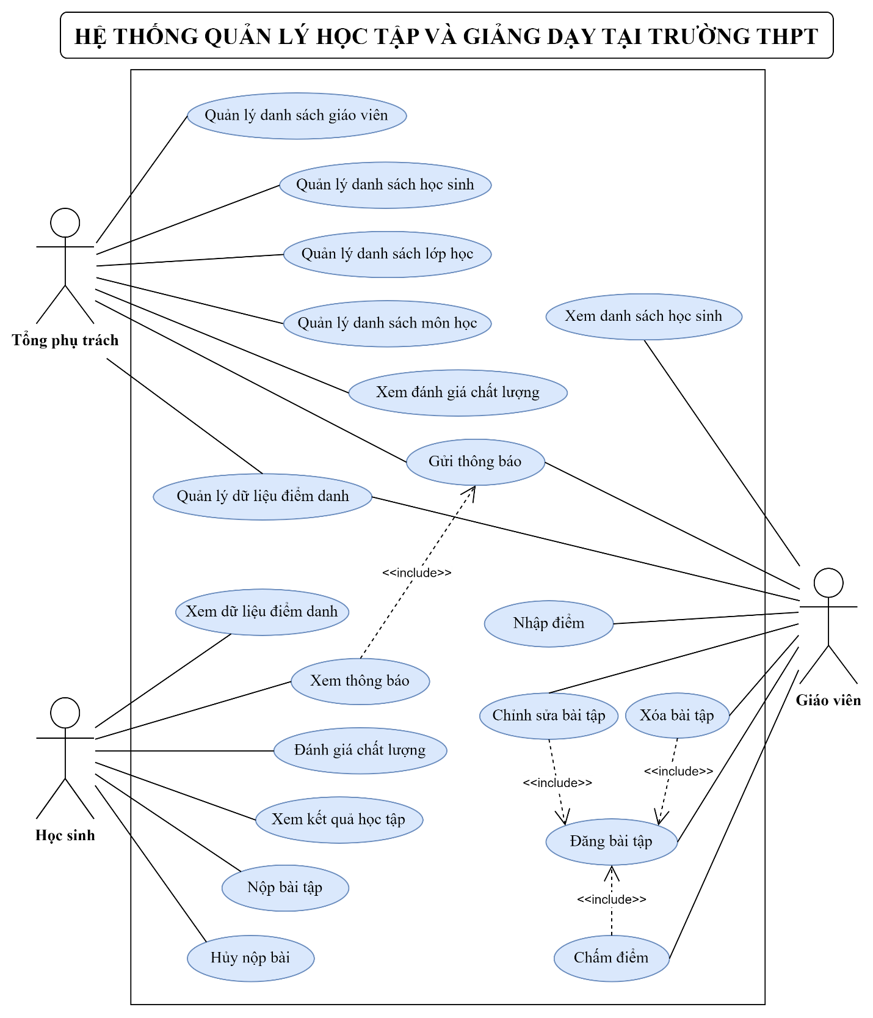

Hình 2.1 Sơ đồ Use-case tổng của hệ thống

### Đặc tả Use-case hệ thống

#### Use-case Đăng nhập

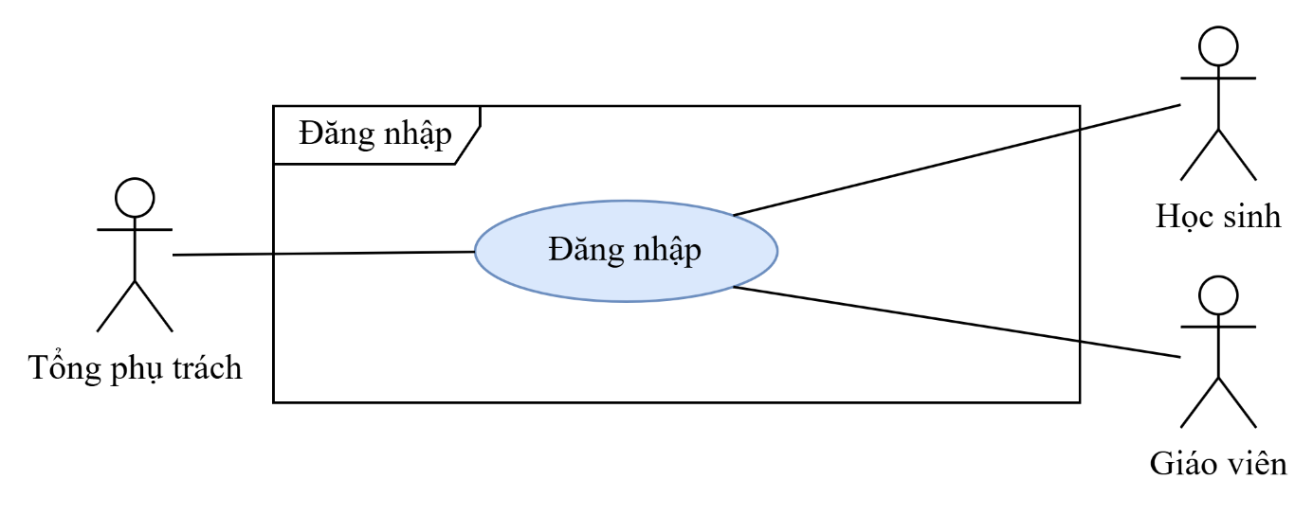

Hình 2.2 Use-case Đăng nhập

Bảng 2.4 Bảng đặc tả Use-case Đăng nhập

|  |  |  |  |  |
| --- | --- | --- | --- | --- |
| **ID** | UC01 | | | |
| **Use-case** | Đăng nhập | | | |
| **Sceneraio** | Tác nhân muốn truy cập vào hệ thống để sử dụng các chức năng của hệ thống. | | | |
| **Triggering Event** | Nhấn chức năng “Đăng nhập” trên giao diện website. | | | |
| **Brief description** | Tác nhân sử dụng tài khoản đã được cấp để đăng nhập. Hệ thống xác thực thông tin và cho phép truy cập vào hệ thống nếu thông tin là hợp lệ. | | | |
| **Actors** | Tổng phụ trách, giáo viên, học sinh. | | | |
| **Stackholder** | Không có | | | |
| **Preconditions** | - Tài khoản đã được cấp trên hệ thống.  - Tài khoản đã được phân quyền. | | | |
| **Postconditions** | Tác nhân được đăng nhập thành công và chuyển hướng đến giao diện tương ứng. | | | |
| **Flow of activities** | **Actor** | | **System** | |
| 1. Truy cập website của trường.  2. Chọn chức năng “Đăng nhập” trên giao diện website.  3. Nhập tên đăng nhập và mật khẩu.  4. Nhấn nút “Đăng nhập”. | | 1.1 Hiển thị giao diện người dùng.  2.1 Chuyển đến giao diện Đăng nhập.  3.1 Kiểm tra định dạng đầu vào và mã hóa thông tin mật khẩu.  4.1 Kiểm tra thông tin đăng nhập và xác minh tính hợp lệ của nó.  4.2 Hiển thị đăng nhập thành công.  4.3 Chuyển sang giao diện tương ứng. | |
| **Exception** | 4.1a Tài khoản không tồn tại trên hệ thống hoặc mật khẩu không đúng. Hệ thống hiển thị thông báo lỗi và yêu cầu người dùng nhập lại. | | | |
| **Summary** | | | | |
| **Inputs** | **Source** | **Outputs** | | **Destination** |
| Email và mật khẩu  Mã học sinh và mật khẩu | Bảng Teacher  Bảng Student | Kết quả đăng nhập | | Giao diện người dùng tương ứng |

#### Use-case Đăng xuất

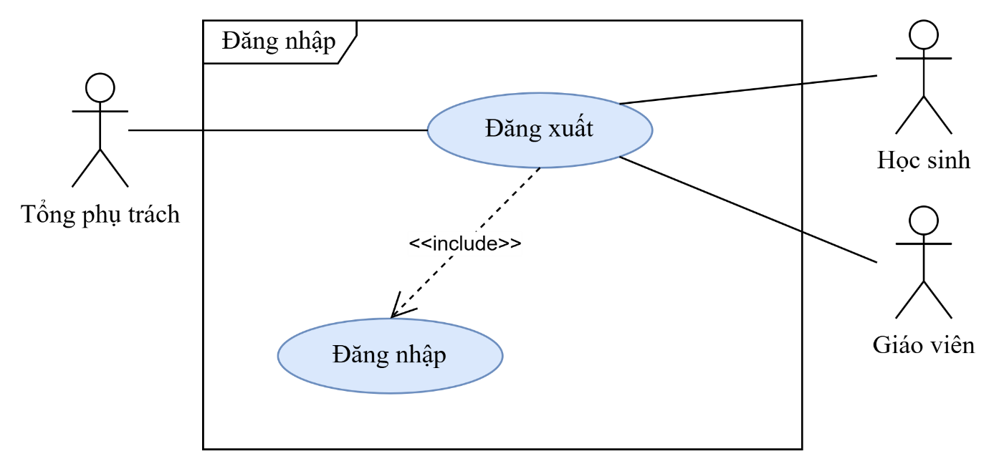

Hình 2.3 Use-case Đăng xuất

Bảng 2.5 Bảng đặc tả Use-case Đăng xuất

|  |  |  |  |  |
| --- | --- | --- | --- | --- |
| **ID** | UC02 | | | |
| **Use-case** | Đăng xuất | | | |
| **Sceneraio** | Tác nhân muốn kết thúc phiên làm việc của họ. | | | |
| **Triggering Event** | Nhấn chức năng “Đăng xuất” trên giao diện website. | | | |
| **Brief description** | Tác nhân có thể đăng xuất khỏi hệ thống, kết thúc phiên làm việc hiện tại để đảm bảo an toàn thông tin và ngăn chặn truy cập trái phép. | | | |
| **Actors** | Tổng phụ trách, giáo viên, học sinh. | | | |
| **Stackholder** | Không có | | | |
| **Preconditions** | Tác nhân đã đăng nhập thành công vào hệ thống. | | | |
| **Postconditions** | - Phiên đăng nhập của tác nhân được kết thúc.  - Hệ thống chuyển người dùng về giao diện trang đăng nhập. | | | |
| **Flow of activities** | **Actor** | | **System** | |
| 1. Đăng nhập vào hệ thống.  2. Chọn chức năng “Đăng xuất” trên giao diện website.  3. Xác nhận bằng cách nhấn nút “Xác nhận”. | | 1.1 Xác thực tài khoản có trong cơ sở dữ liệu.  1.2 Trả về kết quả đăng nhập.  2.1 Hiển thị hộp thoại xác nhận đăng xuất.  3.1 Kết thúc phiên đăng nhập của tác nhân.  3.2 Chuyển hướng đến trang đăng nhập hoặc trang chủ công khai. | |
| **Exception** | 3a. Nếu người dùng không xác nhận đăng xuất, hệ thống giữ nguyên trạng thái đăng nhập. | | | |
| **Summary** | | | | |
| **Inputs** | **Source** | **Outputs** | | **Destination** |
| Yêu cầu đăng xuất | Không có | Kết quả đăng xuất | | Giao diện trang chủ |

#### Use-case Quản lý danh sách giáo viên

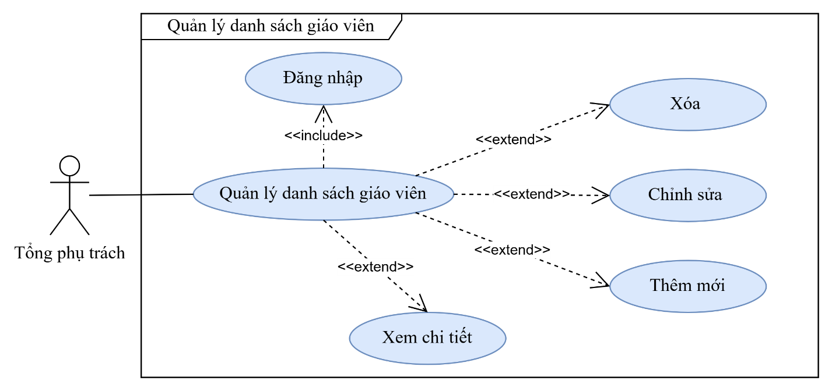

Hình 2.4 Use-case Quản lý danh sách giáo viên

Bảng 2.6 Bảng đặc tả Use-case Quản lý danh sách giáo viên

|  |  |  |  |  |
| --- | --- | --- | --- | --- |
| **ID** | UC03 | | | |
| **Use-case** | Quản lý danh sách giáo viên | | | |
| **Sceneraio** | Tác nhân muốn xem chi tiết thông tin giáo viên, thêm mới, chỉnh sửa hoặc xóa thông tin giáo viên trong hệ thống quản lý. | | | |
| **Triggering Event** | Nhấn chức năng “Quản lý danh sách giáo viên” trên giao diện website. | | | |
| **Brief description** | Tác nhân có thể quản lý danh sách giáo viên hiện có thông qua các thao tác như thêm mới, chỉnh sửa, xóa các giáo viên không cần thiết và xem chi tiết thông tin giáo viên. | | | |
| **Actors** | Tổng phụ trách | | | |
| **Stackholder** | Giáo viên, học sinh | | | |
| **Preconditions** | Tác nhân đã đăng nhập thành công vào hệ thống. | | | |
| **Postconditions** | Thông tin giáo viên được cập nhật, hiển thị chính xác và đầy đủ trên hệ thống. | | | |
| **Flow of activities** | **Actor** | | **System** | |
| 1. Đăng nhập vào hệ thống.  2. Chọn chức năng “Quản lý danh sách giáo viên”.  3. Chọn thao tác cần thực hiện (Thêm mới, chỉnh sửa, xóa giáo viên hoặc xem chi tiết).  4. Thực hiện thao tác tương ứng với yêu cầu. | | 1.1 Xác thực tài khoản có trong cơ sở dữ liệu.  1.2 Trả về kết quả đăng nhập.  2.1 Chuyển đến giao diện Quản lý danh sách giáo viên và hiển thị danh sách giáo viên hiện có.  3.1 Nếu thêm giáo viên: Hiển thị form nhập thông tin chi tiết của giáo viên mới (Tên, số điện thoại, email, mật khẩu, bộ môn giảng dạy, trình độ chuyên môn, thời gian vào trường, lớp chủ nhiệm (nếu có)).  3.2 Nếu chỉnh sửa giáo viên: Hiển thị form thay đổi thông tin giáo viên để tác nhân cập nhật.  3.3 Nếu xóa giáo viên: Xác nhận thao tác xóa, sau đó xóa thông tin giáo viên khỏi hệ thống.  3.4 Nếu xem chi tiết: Hiển thị thông tin đầy đủ của giáo viên được chọn.  4.1 Lưu thay đổi (nếu có) và thông báo kết quả thành công. | |
| **Exception** | 2.1a Nếu không thể kết nối cơ sở dữ liệu thì hệ thống sẽ hiển thị thông báo lỗi và yêu cầu thử lại.  3.1a Thông tin giáo viên trùng lặp (email đã tồn tại) thì hệ thống yêu cầu chỉnh sửa thông tin.  4.1b Nếu hủy thao tác trong quá trình thêm/chỉnh sửa thì hệ thống không lưu thông tin và quay về danh sách ban đầu. | | | |
| **Summary** | | | | |
| **Inputs** | **Source** | **Outputs** | | **Destination** |
| Thông tin cá nhân của giáo viên. | Tổng phụ trách nhập thông tin qua giao diện hệ thống. | Danh sách giáo viên được cập nhật. | | Trang quản lý giáo viên.  Bảng Teacher |

#### Use-case Quản lý danh sách học sinh

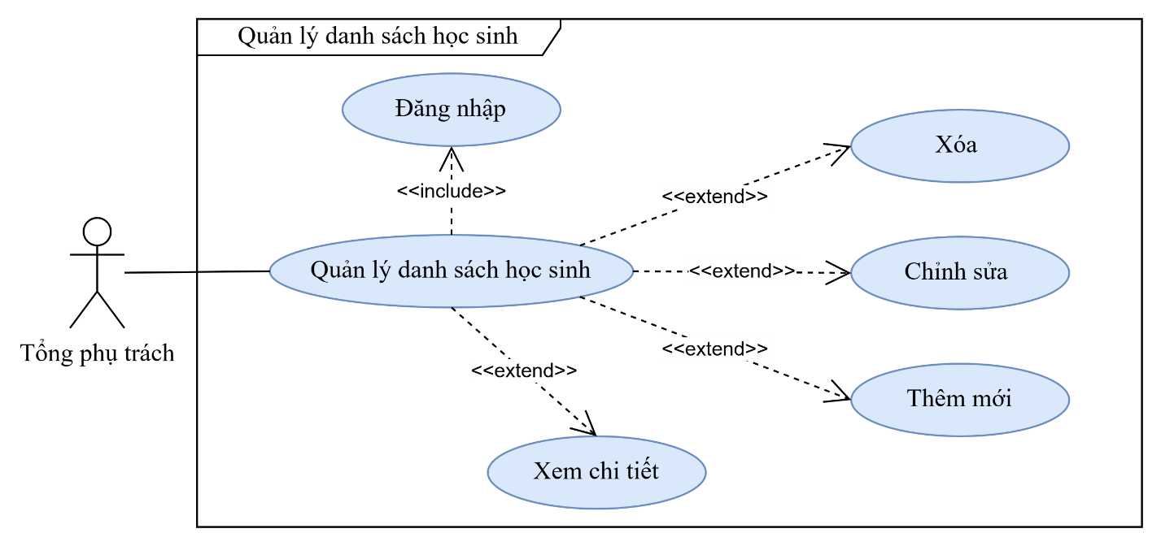

Hình 2.5 Use-case Quản lý danh sách học sinh

Bảng 2.7 Bảng đặc tả Use-case Quản lý danh sách học sinh

|  |  |  |  |  |
| --- | --- | --- | --- | --- |
| **ID** | UC04 | | | |
| **Use-case** | Quản lý danh sách học sinh | | | |
| **Sceneraio** | Tác nhân muốn xem chi tiết thông tin học sinh, thêm mới, chỉnh sửa hoặc xóa thông tin học sinh trong hệ thống quản lý. | | | |
| **Triggering Event** | Nhấn chức năng “Quản lý danh sách học sinh” trên giao diện website. | | | |
| **Brief description** | Tác nhân có thể quản lý danh sách học sinh hiện có thông qua các thao tác như thêm mới, chỉnh sửa, xóa các học sinh không cần thiết và xem chi tiết thông tin học sinh. | | | |
| **Actors** | Tổng phụ trách, giáo viên chủ nhiệm | | | |
| **Stackholder** | Giáo viên, học sinh | | | |
| **Preconditions** | Tác nhân đã đăng nhập thành công vào hệ thống. | | | |
| **Postconditions** | Thông tin học sinh được cập nhật, hiển thị chính xác và đầy đủ trên hệ thống. | | | |
| **Flow of activities** | **Actor** | | **System** | |
| 1. Đăng nhập vào hệ thống.  2. Chọn chức năng “Quản lý danh sách học sinh”.  3. Chọn thao tác cần thực hiện (Thêm mới, chỉnh sửa, xóa học sinh hoặc xem chi tiết).  4. Thực hiện thao tác tương ứng với yêu cầu. | | 1.1 Xác thực tài khoản có trong cơ sở dữ liệu.  1.2 Trả về kết quả đăng nhập.  2.1 Chuyển đến giao diện Quản lý danh sách học sinh và hiển thị danh sách học sinh hiện có.  3.1 Nếu thêm học sinh: Hiển thị form nhập thông tin chi tiết của học sinh mới (Mã học sinh, họ và tên, số điện thoại, email, mật khẩu, lớp học, thời gian vào trường).  3.2 Nếu chỉnh sửa học sinh: Hiển thị form thay đổi thông tin học sinh để tác nhân cập nhật.  3.3 Nếu xóa học sinh: Xác nhận thao tác xóa, sau đó xóa thông tin học sinh khỏi hệ thống.  3.4 Nếu xem chi tiết: Hiển thị thông tin đầy đủ của học sinh được chọn.  4.1 Lưu thay đổi (nếu có) và thông báo kết quả thành công. | |
| **Exception** | 2.1a Nếu không thể kết nối cơ sở dữ liệu thì hệ thống sẽ hiển thị thông báo lỗi và yêu cầu thử lại.  3.1a Thông tin học sinh trùng lặp (mã học sinh đã tồn tại) thì hệ thống yêu cầu chỉnh sửa thông tin.  4.1b Nếu hủy thao tác trong quá trình thêm/chỉnh sửa thì hệ thống không lưu thông tin và quay về danh sách ban đầu. | | | |
| **Summary** | | | | |
| **Inputs** | **Source** | **Outputs** | | **Destination** |
| Thông tin cá nhân của học sinh. | Tổng phụ trách nhập thông tin qua giao diện hệ thống. | Danh sách giáo viên được cập nhật. | | Trang quản lý giáo viên.  Bảng Student |

#### Use-case Quản lý danh sách lớp học

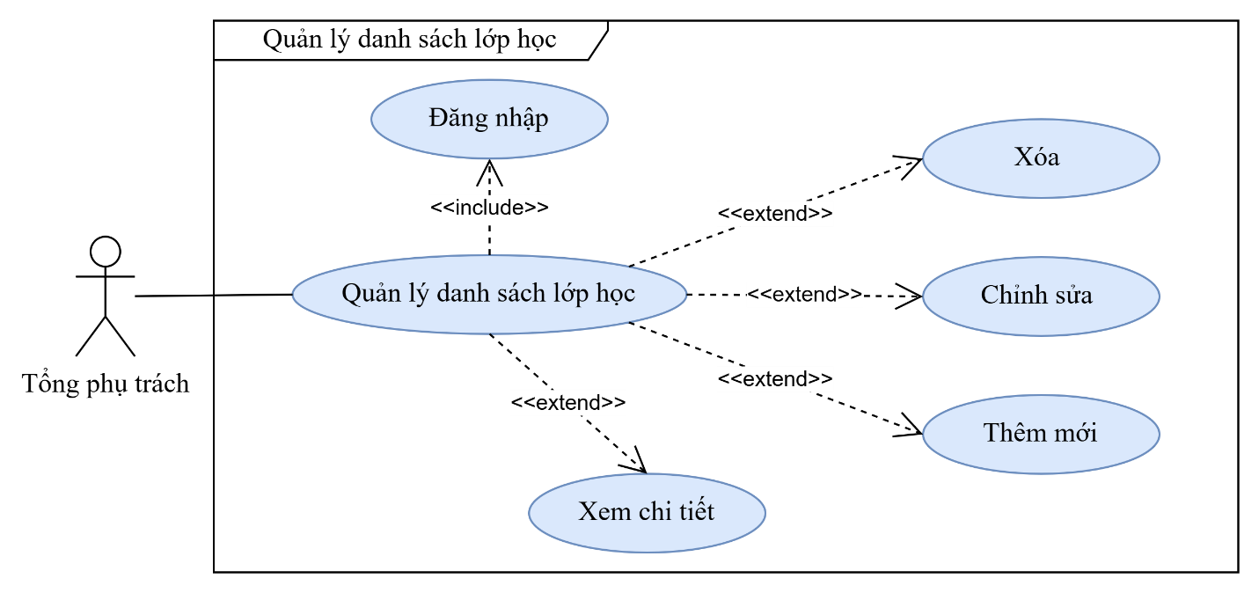

Hình 2.6 Use-case Quản lý danh sách lớp học

Bảng 2.8 Bảng đặc tả Use-case Quản lý danh sách lớp học

|  |  |  |  |  |
| --- | --- | --- | --- | --- |
| **ID** | UC05 | | | |
| **Use-case** | Quản lý danh sách lớp học | | | |
| **Sceneraio** | Tác nhân muốn xem, thêm mới, chỉnh sửa hoặc xóa thông tin lớp học trong hệ thống quản lý. | | | |
| **Triggering Event** | Nhấn chức năng “Quản lý danh sách lớp học” trên giao diện website. | | | |
| **Brief description** | Tác nhân có thể quản lý danh sách lớp học thông qua các thao tác như thêm mới, chỉnh sửa, xóa lớp học và xem chi tiết thông tin của từng lớp học. | | | |
| **Actors** | Tổng phụ trách | | | |
| **Stackholder** | Giáo viên, học sinh | | | |
| **Preconditions** | Tác nhân đã đăng nhập thành công vào hệ thống. | | | |
| **Postconditions** | Thông tin lớp học được cập nhật, hiển thị chính xác và đầy đủ trên hệ thống. | | | |
| **Flow of activities** | **Actor** | | **System** | |
| 1. Đăng nhập vào hệ thống.  2. Chọn chức năng “Quản lý danh sách lớp học”.  3. Chọn thao tác cần thực hiện (Thêm mới, chỉnh sửa, xóa lớp học hoặc xem chi tiết).  4. Thực hiện thao tác tương ứng với yêu cầu. | | 1.1 Xác thực tài khoản có trong cơ sở dữ liệu.  1.2 Trả về kết quả đăng nhập.  2.1 Chuyển đến giao diện Quản lý danh sách lớp học và hiển thị danh sách lớp học hiện có.  3.1 Nếu thêm lớp học: Hiển thị form nhập thông tin chi tiết của lớp học mới (Mã lớp học, tên lớp, khối, giáo viên chủ nhiệm và niên khóa).  3.2 Nếu chỉnh sửa lớp học: Hiển thị form thay đổi thông tin lớp học để tác nhân cập nhật.  3.3 Nếu xóa lớp học: Xác nhận thao tác xóa, sau đó xóa thông tin lớp học khỏi hệ thống.  3.4 Nếu xem chi tiết: Hiển thị thông tin đầy đủ của lớp học được chọn.  4.1 Lưu thay đổi (nếu có) và thông báo kết quả thành công. | |
| **Exception** | 2.1a Nếu không thể kết nối cơ sở dữ liệu thì hệ thống sẽ hiển thị thông báo lỗi và yêu cầu thử lại.  3.1a Thông tin lớp học bị trùng lặp (mã lớp học đã tồn tại) thì hệ thống yêu cầu chỉnh sửa thông tin.  4.1b Nếu hủy thao tác trong quá trình thêm/chỉnh sửa thì hệ thống không lưu thông tin và quay về danh sách ban đầu. | | | |
| **Summary** | | | | |
| **Inputs** | **Source** | **Outputs** | | **Destination** |
|  |  |  | |  |

#### Use-case Quản lý danh sách môn học

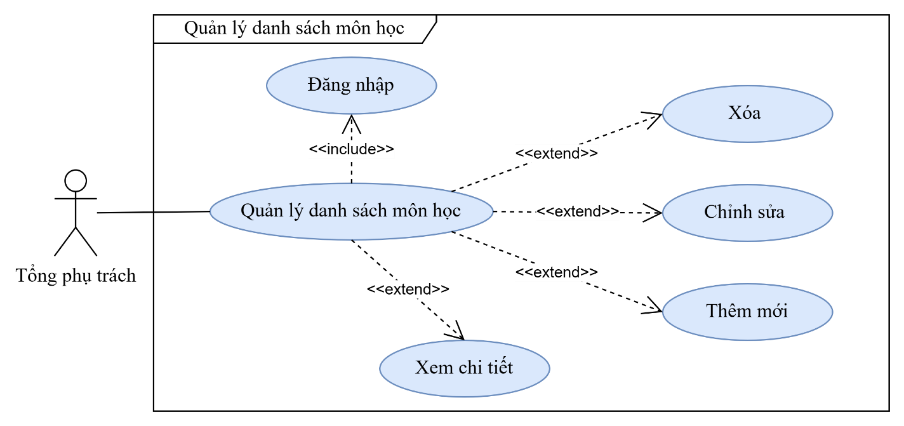

Hình 2.7 Use-case Quản lý danh sách môn học

Bảng 2.9 Bảng đặc tả Use-case Quản lý danh sách môn lớp học

|  |  |  |  |  |
| --- | --- | --- | --- | --- |
| **ID** | UC07 | | | |
| **Use-case** | Quản lý danh sách môn học | | | |
| **Sceneraio** | Tác nhân muốn xem, thêm mới, chỉnh sửa hoặc xóa thông tin môn học trong hệ thống quản lý. | | | |
| **Triggering Event** | Nhấn chức năng “Quản lý danh sách môn học” trên giao diện website. | | | |
| **Brief description** | Tác nhân có thể quản lý danh sách môn học thông qua các thao tác như thêm mới, chỉnh sửa, xóa lớp học và xem chi tiết thông tin của từng môn học. | | | |
| **Actors** | Tổng phụ trách | | | |
| **Stackholder** | Giáo viên, học sinh | | | |
| **Preconditions** | Tác nhân đã đăng nhập thành công vào hệ thống. | | | |
| **Postconditions** | Thông tin môn học được cập nhật, hiển thị chính xác và đầy đủ trên hệ thống. | | | |
| **Flow of activities** | **Actor** | | **System** | |
| 1. Đăng nhập vào hệ thống.  2. Chọn chức năng “Quản lý danh sách môn học”.  3. Chọn thao tác cần thực hiện (Thêm mới, chỉnh sửa, xóa môn học hoặc xem chi tiết).  4. Thực hiện thao tác tương ứng với yêu cầu. | | 1.1 Xác thực tài khoản có trong cơ sở dữ liệu.  1.2 Trả về kết quả đăng nhập.  2.1 Chuyển đến giao diện Quản lý danh sách môn học và hiển thị danh sách môn học hiện có.  3.1 Nếu thêm môn học: Hiển thị form nhập thông tin chi tiết của môn học mới. (Mã môn học, tên môn học, số tiết học trong tuần).  3.2 Nếu chỉnh sửa môn học: Hiển thị form thay đổi thông tin môn học để tác nhân cập nhật.  3.3 Nếu xóa môn học: Xác nhận thao tác xóa, sau đó xóa thông tin môn học khỏi hệ thống.  3.4 Nếu xem chi tiết: Hiển thị thông tin đầy đủ của môn học được chọn.  4.1 Lưu thay đổi (nếu có) và thông báo kết quả thành công. | |
| **Exception** | 2.1a Nếu không thể kết nối cơ sở dữ liệu thì hệ thống sẽ hiển thị thông báo lỗi và yêu cầu thử lại.  3.1a Thông tin môn học bị trùng lặp (mã môn học đã tồn tại) thì hệ thống yêu cầu chỉnh sửa thông tin.  4.1b Nếu hủy thao tác trong quá trình thêm/chỉnh sửa thì hệ thống không lưu thông tin và quay về danh sách ban đầu. | | | |
| **Summary** | | | | |
| **Inputs** | **Source** | **Outputs** | | **Destination** |
|  |  |  | |  |

#### Use-case Gửi thông báo

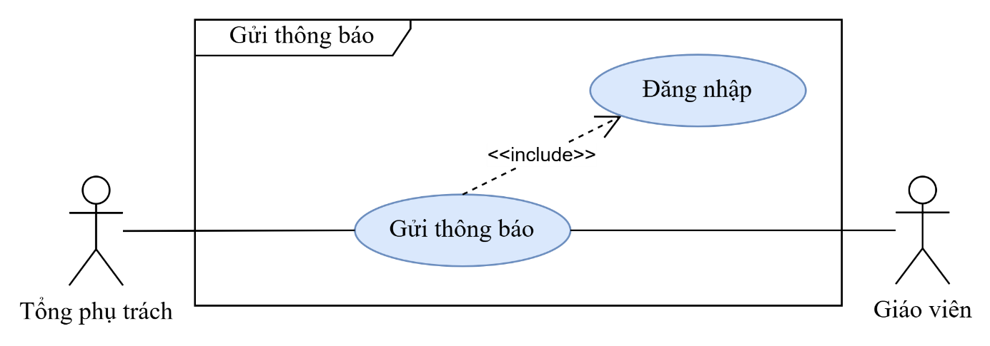

Hình 2.8 Use-case Gửi thông báo

Bảng 2.10 Bảng đặc tả Use-case Gửi thông báo

|  |  |  |  |  |  |
| --- | --- | --- | --- | --- | --- |
| **ID** | UC07 | | | | |
| **Use-case** | Gửi thông báo | | | | |
| **Sceneraio** | Tác nhân muốn gửi thông báo đến nhóm người dùng liên quan thông qua hệ thống website. | | | | |
| **Triggering Event** | Nhấn chức năng “Gửi thông báo” trên giao diện website. | | | | |
| **Brief description** | Tác nhân có thể tạo và gửi thông báo đến lớp hoặc nhóm học sinh để thông báo về các sự kiện, quy định mới, hoặc các hoạt động trong trường. | | | | |
| **Actors** | Tổng phụ trách, giáo viên | | | | |
| **Stackholder** | Học sinh | | | | |
| **Preconditions** | - Tác nhân đã đăng nhập thành công vào hệ thống.  - Danh sách các lớp hoặc nhóm học sinh được lưu sẵn trong hệ thống. | | | | |
| **Postconditions** | Thông báo được gửi thành công. | | | | |
| **Flow of activities** | **Actor** | | **System** | | |
| 1. Đăng nhập vào hệ thống.  2. Chọn chức năng “Thông báo” trên giao diện website.  3. Chọn chức năng “Thông báo mới”.  4. Nhập nội dung thông báo và chọn đối tượng nhận thông báo (lớp, nhóm học sinh).  5. Xác nhận gửi thông báo. | | 1.1 Xác thực tài khoản có trong cơ sở dữ liệu.  1.2 Trả về kết quả đăng nhập.  2.1 Chuyển đến giao diện Thông báo và hiển thì danh sách các thông báo trước đó.  3.1 Hiển thị form để điền thông tin thông báo mới.  4.1 Kiểm tra tính hợp lệ của thông tin nhập vào.  5.1 Lưu thông báo vào cơ sở dữ liệu và gửi thông báo đến học sinh đã chọn.  5.2 Thông báo thành công khi hoàn tất việc gửi thông báo. | | |
| **Exception** | Nếu thông tin thông báo bị thiếu hoặc không hợp lệ, hệ thống sẽ hiển thị thông báo lỗi và yêu cầu nhập lại. | | | | |
| **Summary** | | | | | |
| **Inputs** | **Source** | **Outputs** | | **Destination** |
| Thông tin thông báo báo mới. | Tổng phụ trách  Giáo viên | Kết quả đăng thông báo  Lưu dữ liệu thông báo | | Trang thông báo  Bảng Notice |

#### Use-case Quản lý dữ liệu điểm danh

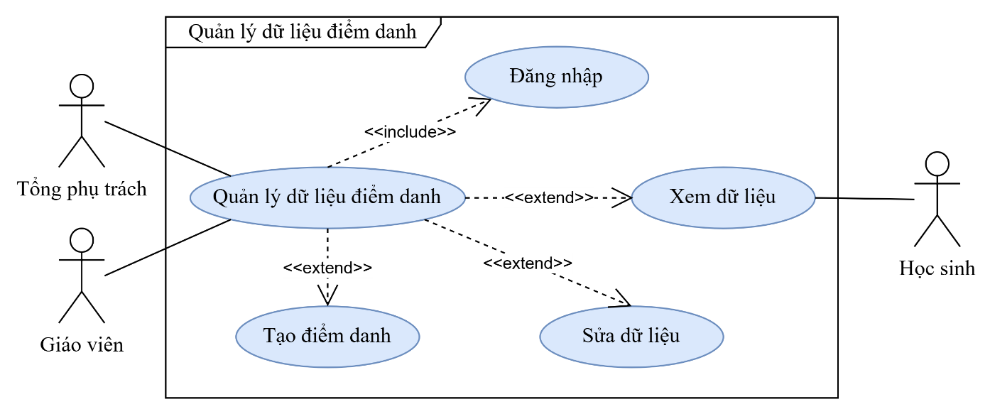

Hình 2.9 Use-case Quản lý dữ liệu điểm danh

Bảng 2.11 Bảng đặc tả Use-case Quản lý dữ liệu điểm danh

|  |  |  |  |  |
| --- | --- | --- | --- | --- |
| **ID** | UC08 | | | |
| **Use-case** | Quản lý dữ liệu điểm danh | | | |
| **Sceneraio** | Tác nhân muốn quản lý thông tin điểm danh của học sinh. | | | |
| **Triggering Event** | Nhấn chức năng “Quản lý dữ liệu điểm danh” trên giao diện website. | | | |
| **Brief description** | Tác nhân có thể thực hiện các thao tác quản lý như thêm, sửa, xóa hoặc xem thông tin điểm danh của học sinh. | | | |
| **Actors** | Tổng phụ trách | | | |
| **Stackholder** | Giáo viên, học sinh | | | |
| **Preconditions** | Tác nhân đã đăng nhập thành công vào hệ thống. | | | |
| **Postconditions** | Dữ liệu điểm danh được cập nhật trong hệ thống, và các thay đổi sẽ được lưu lại để hiển thị cho người dùng khác. | | | |
| **Flow of activities** | **Actor** | | **System** | |
| 1. Đăng nhập vào hệ thống.  2. Truy cập vào chức năng “Quản lý dữ liệu điểm danh”.  3. Chọn các tùy chọn để xem, thêm, chỉnh sửa dữ liệu điểm danh.  4. Xác nhận các thay đổi (nếu có).  5. Đóng trang sau khi hoàn tất. | | 1.1 Xác thực tài khoản có trong cơ sở dữ liệu.  1.2 Trả về kết quả đăng nhập.  2.1 Hiển thị giao diện quản lý điểm danh với danh sách các dữ liệu hiện có.  3.1 Nếu người dùng chọn thêm, hệ thống hiển thị biểu mẫu để nhập dữ liệu mới.  3.2 Nếu người dùng chọn chỉnh sửa hệ thống thực hiện hành động tương ứng và cập nhật dữ liệu.  4.1 Lưu lại các thay đổi và cập nhật giao diện.  5.1 Trở về giao diện chính. | |
| **Exception** | Nếu thông tin điểm danh bị thiếu hoặc không hợp lệ, hệ thống sẽ hiển thị thông báo lỗi và yêu cầu nhập lại. | | | |
| **Summary** | | | | |
| **Inputs** | **Source** | **Outputs** | | **Destination** |
| Danh sách học sinh vắng hoặc vi phạm | Tổng phụ trách  Giáo viên | Kết quả điểm danh.  Danh sách học sinh vắng và vi phạm | | Trang điểm danh.  Bảng Attendance |

#### Xem đánh giá chất lượng

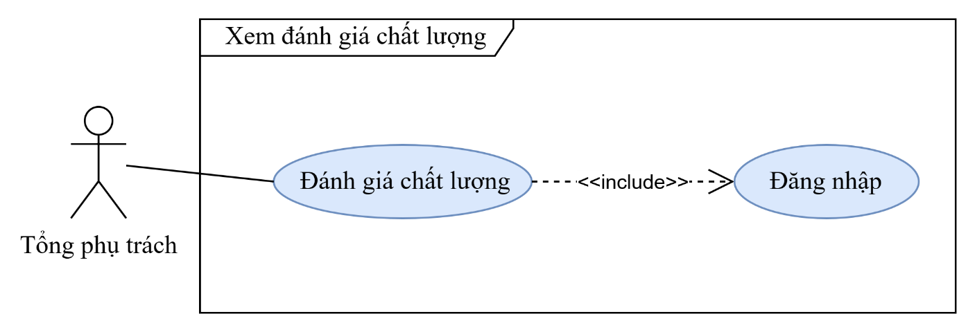

Hình 2.10 Use-case Xem đánh giá chất lượng

Bảng 2.12 Bảng đặc tả Use-case Xem đánh giá chất lượng

|  |  |  |  |  |  |
| --- | --- | --- | --- | --- | --- |
| **ID** | | UC11 | | | |
| **Use-case** | | Xem đánh giá chất lượng | | | |
| **Sceneraio** | | Tác nhân muốn xem danh sách và nội dung các phản hồi được gửi bởi học sinh. | | | |
| **Triggering Event** | | Nhấn chức năng “Danh sách học sinh” trên giao diện website. | | | |
| **Brief description** | | Tác nhân có thể truy cập vào giao diện xem đánh giá chất lượng để xem danh sách các phản hồi của học sinh | | | |
| **Actors** | | Tổng phụ trách | | | |
| **Stackholder** | | Không có | | | |
| **Preconditions** | | Tác nhân đã đăng nhập thành công vào hệ thống. | | | |
| **Postconditions** | | Danh sách phản hồi được hiển thị đầy đủ và chính xác trên giao diện. | | | |
| **Flow of activities** | | **Actor** | | **System** | |
| 1. Đăng nhập vào hệ thống.  2. Chọn chức năng “Đánh giá chất lượng” trên giao diện website.  3. Chọn phản hồi cụ thể để xem chi tiết. | | 1.1 Xác thực tài khoản có trong cơ sở dữ liệu.  1.2 Trả về kết quả đăng nhập.  2.1 Chuyển đến giao diện Đánh giá chất lượng và hiển thị danh sách các phản hồi đã được gửi từ học sinh.  3.1 Hiển thị nội dung chi tiết của phản hồi được chọn, bao gồm nội dung, ngày gửi. | |
| **Exception** | | Nếu không có đánh giá chất lượng nào, hệ thống sẽ thông báo rằng “Không có thông tin trong mục này.”. | | | |
| **Summary** | | | | | |
| **Inputs** | **Source** | | **Outputs** | | **Destination** |
| Không có | Bảng Complain | | Danh sách các phản hồi. | | Trang đánh giá chất lượng. |

#### Xem danh sách học sinh

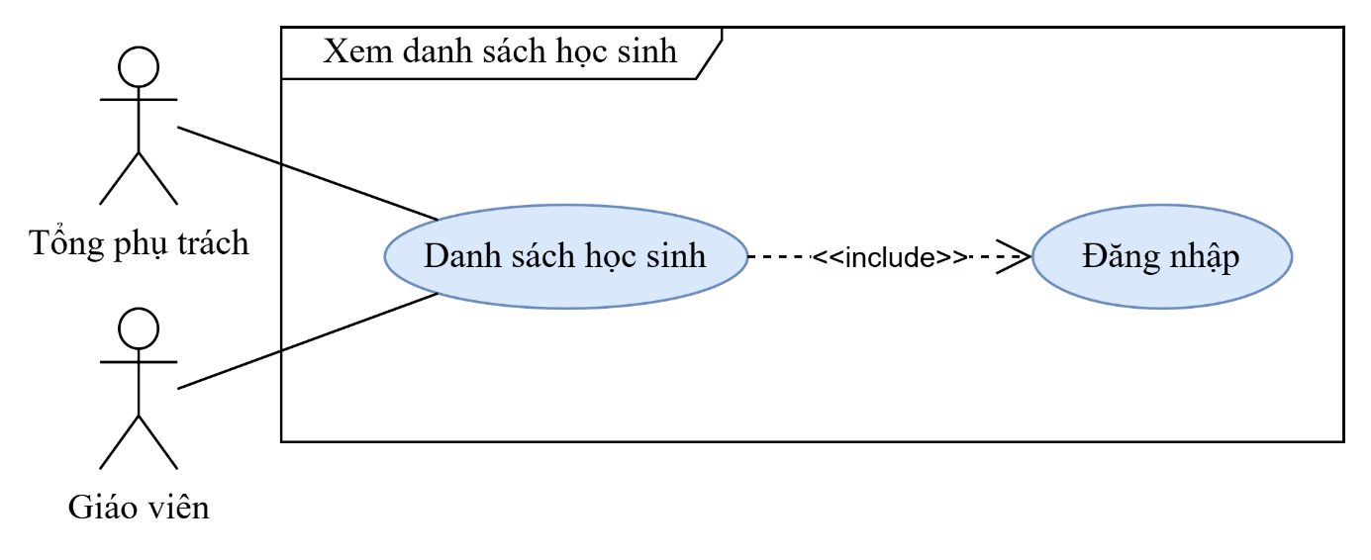

Hình 2.11 Use-case Xem danh sách học sinh

Bảng 2.13 Bảng đặc tả Use-case Xem danh sách học sinh

|  |  |  |  |  |  |
| --- | --- | --- | --- | --- | --- |
| **ID** | UC11 | | | | |
| **Use-case** | Xem danh sách học sinh | | | | |
| **Sceneraio** | Tác nhân muốn xem danh sách học sinh trong lớp của mình thông qua website trường. | | | | |
| **Triggering Event** | Nhấn chức năng “Danh sách học sinh” trên giao diện website. | | | | |
| **Brief description** | Tác nhân có thể truy cập vào giao diện xem danh sách học sinh để biết thông tin chi tiết của từng học sinh bao gồm tên, mã học sinh, lớp học, trạng thái học tập,... | | | | |
| **Actors** | Tổng phụ trách, giáo viên | | | | |
| **Stackholder** | Không có | | | | |
| **Preconditions** | - Tác nhân đã đăng nhập thành công vào hệ thống.  - Giáo viên có quyền truy cập vào lớp học của mình.  - Danh sách học sinh đã được cập nhật trên hệ thống. | | | | |
| **Postconditions** | Hệ thống hiển thị danh sách học sinh, bao gồm thông tin chi tiết về các học sinh trong lớp của giáo viên. | | | | |
| **Flow of activities** | **Actor** | | | **System** | |
| 1. Đăng nhập vào hệ thống.  2. Chọn chức năng “Danh sách học sinh” trên giao diện website.  3. Chọn lớp học để xem danh sách học sinh. | | | 1.1 Xác thực tài khoản có trong cơ sở dữ liệu.  1.2 Trả về kết quả đăng nhập.  2.1 Chuyển đến giao diện Danh sách học sinh.  3.1 Hiển thị chi tiết thông tin học sinh, bao gồm tên, mã học sinh, trạng thái học tập, điểm số (nếu có). | |
| **Exception** | Nếu không có học sinh trong lớp học mà tác nhân chọn, hệ thống sẽ thông báo rằng “Không có học sinh trong lớp học này”. | | | | |
| **Summary** | | | | | |
| **Inputs** | | **Source** | **Outputs** | | **Destination** |
| ID của lớp cần xem | | Bảng Student | Danh sách học sinh của lớp. | | Trang lớp học. |

#### Use-case Nhập điểm

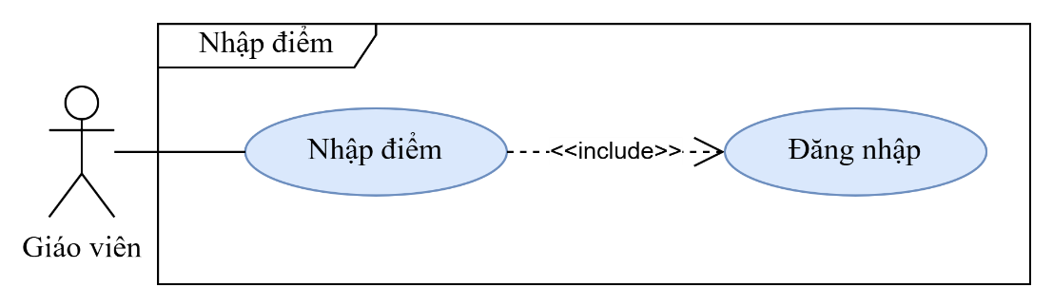

Hình 2.12 Use-case Nhập điểm

Bảng 2.14 Bảng đặc tả Use-case Nhập điểm

|  |  |  |  |  |  |
| --- | --- | --- | --- | --- | --- |
| **ID** | UC11 | | | | |
| **Use-case** | Nhập điểm | | | | |
| **Sceneraio** | Tác nhân muốn nhập điểm cho học sinh sau mỗi buổi học hoặc kỳ thi vào hệ thống. | | | | |
| **Triggering Event** | Nhấn chức năng “Nhập điểm” trên giao diện website. | | | | |
| **Brief description** | Tác nhân có thể nhập các cột điểm trực tiếp cho từng học sinh ở từng lớp mà tác nhân giảng dạy. | | | | |
| **Actors** | Giáo viên | | | | |
| **Stackholder** | Học sinh | | | | |
| **Preconditions** | - Tác nhân đã đăng nhập thành công vào hệ thống.  - Tác nhân có quyền nhập điểm cho lớp học của mình.  - Danh sách học sinh và các kỳ thi/buổi học đã được cập nhật đầy đủ trong hệ thống. | | | | |
| **Postconditions** | Điểm của học sinh được ghi nhận vào hệ thống và cập nhật vào cơ sở dữ liệu. | | | | |
| **Flow of activities** | **Actor** | | | **System** | |
| 1. Đăng nhập vào hệ thống.  2. Nhấn chọn chức năng “Lớp học” và chọn một lớp học cụ thể.  3. Chọn chức năng “Nhập điểm” trên giao diện website.  4. Nhập điểm cho từng học sinh.  5. Xác nhận hoàn tất việc nhập điểm. | | | 1.1 Xác thực tài khoản có trong cơ sở dữ liệu.  1.2 Trả về kết quả đăng nhập.  2.1 Chuyển đến giao diện Lớp học và hiển thị danh sách của lớp học được chọn.  3.1 Hiển thị form điểm gồm các cột điểm quá trình, điểm giữa kì, điểm cuối kì...  4.1 Lưu các điểm đã nhập vào cơ sở dữ liệu.  5.1 Cập nhật trạng thái điểm của học sinh, ghi lại thời gian nhập và tên giáo viên thực hiện. | |
| **Exception** | 3.1a Nếu điểm nhập vào không hợp lệ (vượt quá thang điểm hoặc sai định dạng), hệ thống sẽ thông báo lỗi và yêu cầu nhập lại. | | | | |
| **Summary** | | | | | |
| **Inputs** | | **Source** | **Outputs** | | **Destination** |
| Điểm quá trình, điểm thi. | | Giáo viên nhập thông qua giao diện. | Kết quả nhập điểm  Dữ liệu điểm | | Trang quản lý  Bảng ExamResult |

#### Use-case Đăng bài tập

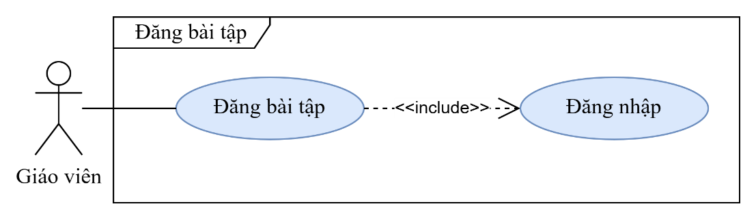

Hình 2.13 Use-case Đăng bài tập

Bảng 2.15 Bảng đặc tả Use-case Đăng bài tập

|  |  |  |  |  |
| --- | --- | --- | --- | --- |
| **ID** | UC12 | | | |
| **Use-case** | Đăng bài tập | | | |
| **Sceneraio** | Tác nhân muốn đăng bài tập cho học sinh trên hệ thống để học sinh có thể truy cập và thực hiện. | | | |
| **Triggering Event** | Nhấn chức năng “Bài tập” trên giao diện Lớp học. | | | |
| **Brief description** | Tác nhân có thể đăng nhập vào hệ thống để tạo và đăng tải bài tập cho một hoặc nhiều lớp học. Hệ thống sẽ cho phép giáo viên nhập các thông tin chi tiết. | | | |
| **Actors** | Giáo viên | | | |
| **Stackholder** | Học sinh | | | |
| **Preconditions** | - Tác nhân đã đăng nhập thành công vào hệ thống.  - Tác nhân có quyền đăng bài tập cho lớp học của mình.  - Các lớp học và môn học đã được cập nhật trong hệ thống. | | | |
| **Postconditions** | Bài tập được đăng tải và lưu trữ trong hệ thống, sẵn sàng cho học sinh truy cập và nộp bài. | | | |
| **Flow of activities** | **Actor** | | **System** | |
| 1. Đăng nhập vào hệ thống.  2. Nhấn chọn chức năng “Lớp học” và chọn một lớp học cụ thể.  3. Chọn chức năng “Bài tập mới”.  4. Điền thông tin về bài tập muốn đăng và chọn “Lưu”. | | 1.1 Xác thực tài khoản có trong cơ sở dữ liệu.  1.2 Trả về kết quả đăng nhập.  2.1 Chuyển đến giao diện Lớp học và hiển thị danh sách của lớp học được chọn.  3.1 Hiển thị form để điền thông tin bài tập.  4.1 Lưu thông tin về bài tập được đăng trên hệ thống và thông báo đã đăng bài tập thành công. | |
| **Exception** | Nếu không có lớp học hoặc môn học nào được chọn, hệ thống sẽ thông báo rằng “Vui lòng chọn lớp học và môn học để đăng bài tập”.  Nếu ngày hạn nộp bài tập không hợp lệ (đã qua hoặc không đúng định dạng), hệ thống sẽ thông báo lỗi và yêu cầu nhập lại. | | | |
| **Summary** | | | | |
| **Inputs** | **Source** | **Outputs** | | **Destination** |
| Thông tin bài tập | Giáo viên nhập thông qua giao diện. | Kết quả đăng bài tập  Dữ liệu bài tập | | Trang quản lý  Bảng Exercise |

#### Use-case Chỉnh sửa bài tập

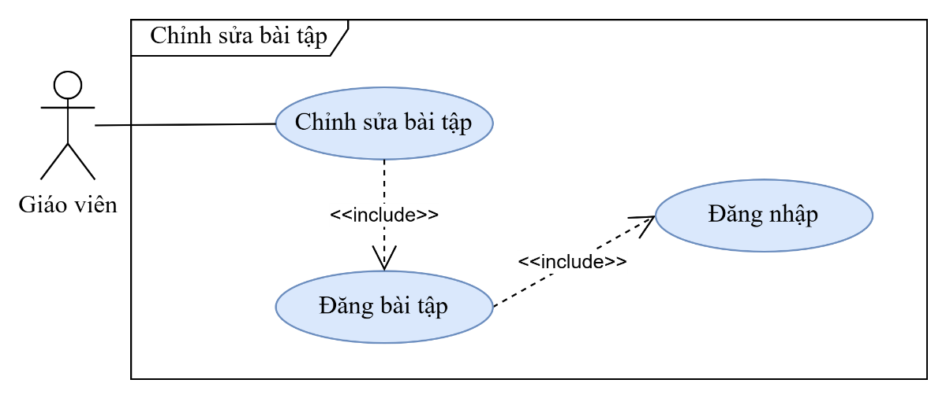

Hình 2.14 Use-case Chỉnh sửa bài tập

Bảng 2.16 Bảng đặc tả Use-case Chỉnh sửa bài tập

|  |  |  |  |  |
| --- | --- | --- | --- | --- |
| **ID** | UC13 | | | |
| **Use-case** | Chỉnh sửa bài tập | | | |
| **Sceneraio** | Tác nhân muốn chỉnh sửa nội dung của một bài tập đã đăng trên hệ thống để cập nhật thông tin hoặc điều chỉnh yêu cầu. | | | |
| **Triggering Event** | Nhấn chức năng “Chỉnh sửa” trên giao diện Bài tập. | | | |
| **Brief description** | Tác nhân có thể chọn một bài tập cụ thể để chỉnh sửa nội dung hoặc yêu cầu khi cần. | | | |
| **Actors** | Giáo viên | | | |
| **Stackholder** | Học sinh | | | |
| **Preconditions** | - Tác nhân đã đăng nhập thành công vào hệ thống.  - Bài tập đã được đăng lên hệ thống và có thể chỉnh sửa. | | | |
| **Postconditions** | Nội dung bài tập được cập nhật trên hệ thống. | | | |
| **Flow of activities** | **Actor** | | **System** | |
| 1. Đăng nhập vào hệ thống.  2. Nhấn chọn chức năng “Lớp học” và chọn một lớp học cụ thể.  3. Ở mục “Bài tập” người dùng chọn chức năng “Chỉnh sửa” ở dòng chứa thông tin bài tập đã tạo trước đó.  4. Chọn “Lưu” để cập nhật thông tin bài tập. | | 1.1 Xác thực tài khoản có trong cơ sở dữ liệu.  1.2 Trả về kết quả đăng nhập.  2.1 Chuyển đến giao diện Lớp học và hiển thị danh sách của lớp học được chọn.  3.1 Hiển thị form chỉnh sửa thông tin bài tập.  4.1 Cập nhật thông tin bài tập được chọn trên hệ thống và thông báo đã cập nhật bài tập thành công. | |
| **Exception** | Nếu có bài làm của học sinh đã nộp, hệ thống sẽ hiển thị thông báo cảnh báo rằng “Bài tập đã có bài nộp, việc chỉnh sửa có thể ảnh hưởng đến học sinh”. | | | |
| **Summary** | | | | |
| **Inputs** | **Source** | **Outputs** | | **Destination** |
| Thông tin bài tập cập nhật | Giáo viên nhập thông qua giao diện | Kết quả chỉnh sửa bài tập | | Trang quản lý  Bảng Exercise |

#### Use-case Xóa bài tập

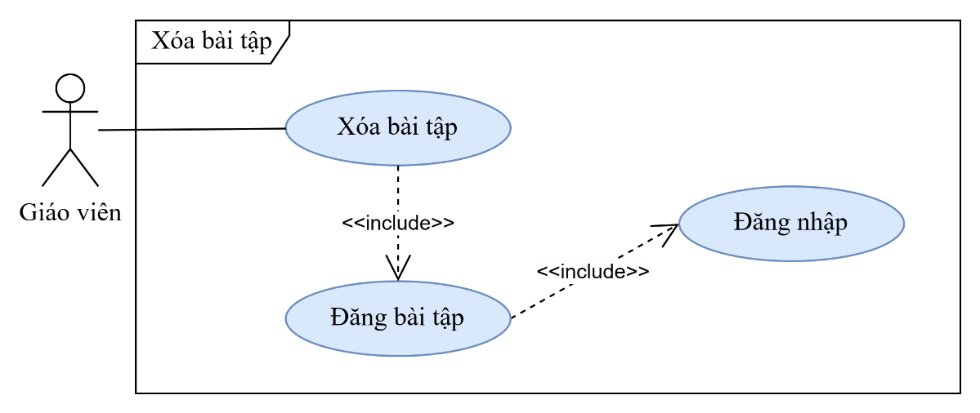

Hình 2.15 Use-case Xóa bài tập

Bảng 2.17 Bảng đặc tả Use-case Xóa bài tập

|  |  |  |  |  |
| --- | --- | --- | --- | --- |
| **ID** | UC14 | | | |
| **Use-case** | Xóa bài tập | | | |
| **Sceneraio** | Tác nhân muốn xóa bài tập đã đăng trên hệ thống khi không cần thiết hoặc có sai sót. | | | |
| **Triggering Event** | Nhấn chức năng “Xóa” trên giao diện Bài tập. | | | |
| **Brief description** | ~~Tác nhân có thể chọn một bài tập cụ thể để xóa nếu thấy không còn cần thiết.~~ | | | |
| **Actors** | Giáo viên | | | |
| **Stackholder** | Học sinh | | | |
| **Preconditions** | - Tác nhân đã đăng nhập thành công vào hệ thống.  - Bài tập đã được đăng lên hệ thống và vẫn có thể chỉnh sửa hoặc xóa | | | |
| **Postconditions** | Bài tập được xóa khỏi hệ thống thành công. | | | |
| **Flow of activities** | **Actor** | | **System** | |
| 1. Đăng nhập vào hệ thống.  2. Nhấn chọn chức năng “Lớp học” và chọn một lớp học cụ thể.  3. Ở mục “Bài tập” người dùng chọn chức năng “Xóa” ở dòng chứa thông tin bài tập đã tạo trước đó.  4. Chọn “Xóa” để xác nhận xóa. | | 1.1 Xác thực tài khoản có trong cơ sở dữ liệu.  1.2 Trả về kết quả đăng nhập.  2.1 Chuyển đến giao diện Lớp học và hiển thị danh sách của lớp học được chọn.  3.1 Hiển thị hộp thoại xác nhận xóa.  4.1 Xóa bài tập được chọn ra khỏi hệ thống và thông báo đã xóa bài tập thành công. | |
| **Exception** | Nếu bài tập đã được nộp hoặc đã có bài làm của học sinh, hệ thống sẽ ngăn không cho phép xóa và hiển thị thông báo rằng “Không thể xóa bài tập vì đã có bài nộp”. | | | |
| **Summary** | | | | |
| **Inputs** | **Source** | **Outputs** | | **Destination** |
| ID bài tập  Dữ liệu bài tập | Giáo viên yêu cầu thông qua giao diện. | Xóa dữ liệu bài tập  Kết quả xóa bài tập | | Người dùng  Bảng Exercise |

#### Use-case Chấm điểm

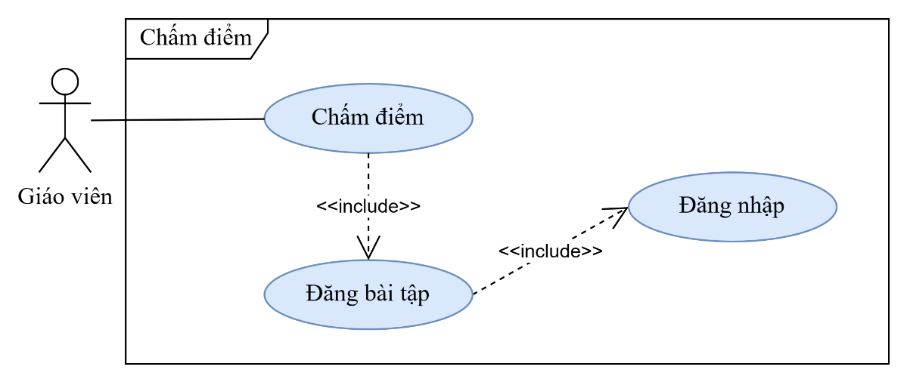

Hình 2.16 Use-case Chấm điểm

Bảng 2.18 Bảng đặc tả Use-case Chấm điểm

|  |  |  |  |  |
| --- | --- | --- | --- | --- |
| **ID** | UC15 | | | |
| **Use-case** | Chấm điểm | | | |
| **Sceneraio** | Tác nhân muốn chấm điểm bài tập của học sinh đã nộp thông qua website trường. | | | |
| **Triggering Event** | Nhấn chức năng “Chấm điểm” trên giao diện website. | | | |
| **Brief description** | Tác nhân có thể chấm điểm trực tiếp trên hệ thống bằng cách mở từng bài tập để đánh giá, nhập điểm và nhận xét cho từng học sinh. | | | |
| **Actors** | Giáo viên | | | |
| **Stackholder** | Học sinh | | | |
| **Preconditions** | - Tác nhân đã đăng nhập thành công vào hệ thống.  - Bài tập cần cần chấm đã được tạo trước đó trên hệ thống. | | | |
| **Postconditions** | Tác nhân chấm điểm bài nộp của học sinh thành công. | | | |
| **Flow of activities** | **Actor** | | **System** | |
| 1. Đăng nhập vào hệ thống.  2. Nhấn chọn chức năng “Chấm điểm” ở một bài tập cụ thể đã đăng.  3. Chọn một học sinh cụ thể ở danh sách “Đã nộp” để xem thông tin bài nộp của học sinh cụ thể và nhập số điểm.  4. Chọn nút “Hoàn thành chấm điểm”. | | 1.1 Xác thực tài khoản có trong cơ sở dữ liệu.  1.2 Trả về kết quả đăng nhập.  2.1 Hiển thị danh sách các học sinh đã nộp và chưa nộp bài ở bài tập được chọn.  3.1 Hiển thị thông tin bài nộp của học sinh được chọn và form nhập điểm.  4.1 Cập nhật điểm cho bài nộp tương ứng được chọn trên hệ thống và thông báo đã chấm điểm cho học sinh thành công. | |
| **Exception** | 2.1a Nếu chưa có học sinh nào nộp bài tập, hệ thống sẽ thông báo “Chưa có bài nộp để chấm điểm”.  3a Nếu điểm nhập vào không hợp lệ (vượt quá thang điểm hoặc sai định dạng), hệ thống sẽ thông báo lỗi và yêu cầu nhập lại. | | | |
| **Summary** | | | | |
| **Inputs** | **Source** | **Outputs** | | **Destination** |
| ID bài tập  ID bài nộp  Điểm số | Giáo viên yêu cầu thông qua giao diện.  Bảng Exercise  Bảng Submission | Kết quả chấm điểm bài nộp  Lưu điểm bài nộp được chấm | | Trang quản lý  Bảng Submission |

#### Use-case Xem dữ liệu điểm danh

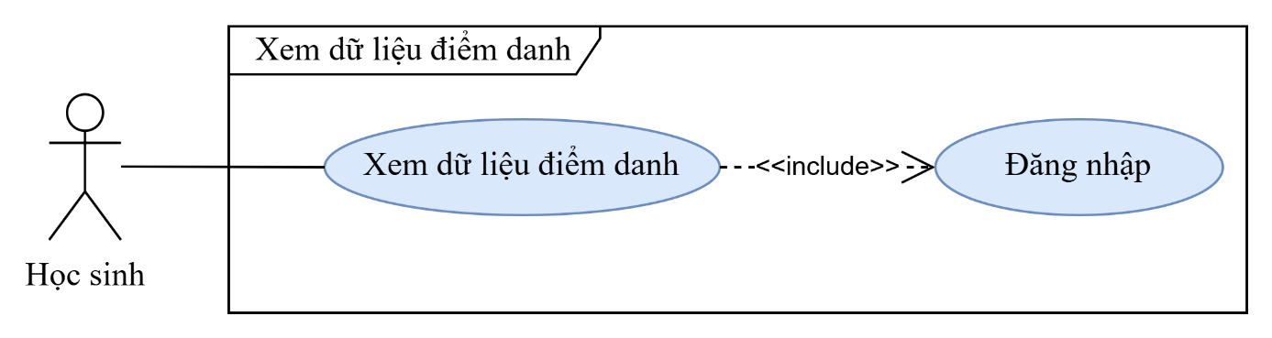

Hình 2.17 Use-case Xem dữ liệu điểm danh

Bảng 2.19 Bảng đặc tả Use-case Xem dữ liệu điểm danh

|  |  |  |  |  |
| --- | --- | --- | --- | --- |
| **ID** | UC16 | | | |
| **Use-case** | Xem dữ liệu điểm danh | | | |
| **Sceneraio** | Tác nhân muốn xem dữ liệu điểm danh thông qua website trường. | | | |
| **Triggering Event** | Nhấn chức năng “Dữ liệu điểm danh” trên giao diện website. | | | |
| **Brief description** | Tác nhân có thể kiểm tra dữ liệu điểm danh của mình, xem các buổi học đã điểm danh và tình trạng vắng mặt. Hệ thống sẽ hiển thị thông tin chi tiết về các buổi học mà học sinh đã tham gia và các buổi vắng mặt (nếu có). | | | |
| **Actors** | Học sinh | | | |
| **Stackholder** | Không có | | | |
| **Preconditions** | - Tác nhân đã đăng nhập thành công vào hệ thống.  - Dữ liệu điểm danh đã được cập nhật trên hệ thống (Do tổng phụ trách hoặc giáo viên chủ nhiệm cập nhật.) | | | |
| **Postconditions** | Hệ thống hiển thị dữ liệu điểm danh của học sinh theo từng buổi học. | | | |
| **Flow of activities** | **Actor** | | **System** | |
| 1. Đăng nhập vào hệ thống.  2. Nhấn chức năng “Dữ liệu điểm danh”. | | 1.1 Xác thực tài khoản có trong cơ sở dữ liệu.  1.2 Trả về kết quả đăng nhập.  2.1. Chuyển đến giao diện Dữ liệu điểm danh và hiển thị dữ liệu điểm danh chi tiết bao gồm các buổi học đã tham gia và các buổi vắng mặt. | |
| **Exception** | Nếu không có dữ liệu điểm danh nào, hệ thống hiển thị thông báo “Không có dữ liệu điểm danh”. | | | |
| **Summary** | | | | |
| **Inputs** | **Source** | **Outputs** | | **Destination** |
| Yêu cầu xem dữ liệu điểm danh. | Bảng Attendance | Dữ liệu điểm danh gồm tình trạng có mặt/vắng mặt. | | Trang dữ liệu điểm danh. |

#### Use-case Xem thông báo

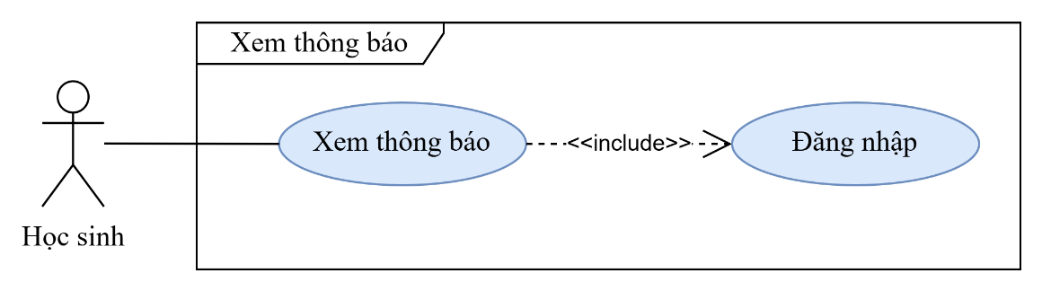

Hình 2.18 Use-case Xem thông báo

Bảng 2.20 Bảng đặc tả Use-case Xem thông báo

|  |  |  |  |  |  |
| --- | --- | --- | --- | --- | --- |
| **ID** | | UC17 | | | |
| **Use-case** | | Xem thông báo | | | |
| **Sceneraio** | | Tác nhân muốn xem các thông báo thông qua website trường. | | | |
| **Triggering Event** | | Nhấn chức năng “Thông báo” trên giao diện website. | | | |
| **Brief description** | | Hệ thống gửi các thông báo quan trọng đến người dùng như thông báo về kỳ thi, lịch học, thay đổi chương trình học hoặc các thông báo khác từ nhà trường. Tác nhân có thể xem các thông báo này thông qua giao diện hệ thống. | | | |
| **Actors** | | Học sinh | | | |
| **Stackholder** | | Không có | | | |
| **Preconditions** | | - Tác nhân đã đăng nhập thành công vào hệ thống.  - Hệ thống có thông báo cần hiển thị (Do tổng phụ trách hoặc giáo viên đăng tải). | | | |
| **Postconditions** | | - Hệ thống hiển thị thông báo mới nhất hoặc danh sách các thông báo đã gửi tới tác nhân.  - Tác nhân có thể đọc chi tiết các thông báo. | | | |
| **Flow of activities** | | **Actor** | | **System** | |
| 1. Đăng nhập vào hệ thống.  2. Nhấn chức năng “Thông báo”. | | 1.1 Xác thực tài khoản có trong cơ sở dữ liệu.  1.2 Trả về kết quả đăng nhập.  2.1 Chuyển đến giao diện Thông báo và hiển thị chi tiết danh sách thông báo bao gồm nội dung và thời gian gửi. | |
| **Exception** | | Nếu không có thông báo mới, hệ thống sẽ thông báo “Không có thông báo”. | | | |
| **Summary** | | | | | |
| **Inputs** | **Source** | | **Outputs** | | **Destination** | |
| Yêu cầu xem thông báo. | Bảng Notice | | Danh sách thông báo, chi tiết thông báo | | Trang thông báo | |

#### Use-case Xem kết quả học tập

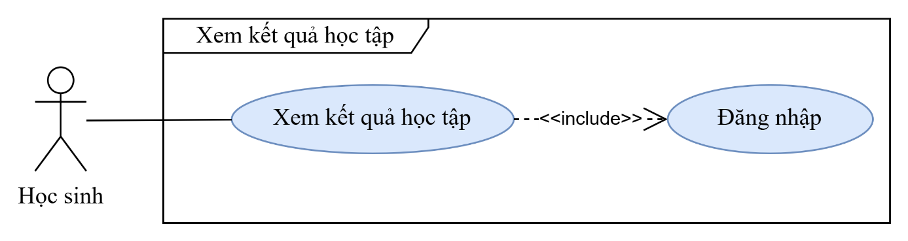

Hình 2.19 Use-case Xem kết quả học tập

Bảng 2.21 Bảng đặc tả Use-case Xem kết quả học tập

|  |  |  |  |  |
| --- | --- | --- | --- | --- |
| **ID** | UC18 | | | |
| **Use-case** | Xem kết quả học tập | | | |
| **Sceneraio** | Tác nhân muốn xem kết quả học tập của mình thông qua website trường. | | | |
| **Triggering Event** | Nhấn chức năng “Kết quả học tập” trên giao diện website. | | | |
| **Brief description** | Tác nhân đăng nhập vào hệ thống và có thể truy cập vào phần “Kết quả học tập” để xem điểm số, xếp hạng và đánh giá cho các môn học. Hệ thống sẽ hiển thị thông tin chi tiết về kết quả học tập theo từng môn. | | | |
| **Actors** | Học sinh | | | |
| **Stackholder** | Không có | | | |
| **Preconditions** | - Tác nhân đã đăng nhập thành công vào hệ thống.  - Kết quả học tập của các môn đã được Tổng phụ trách hoặc giáo viên nhập vào hệ thống. | | | |
| **Postconditions** | Hệ thống hiển thị kết quả học tập của học sinh, bao gồm các thông tin về điểm số, xếp hạng, và đánh giá cho từng môn học. | | | |
| **Flow of activities** | **Actor** | | **System** | |
| 1. Đăng nhập vào hệ thống.  2. Nhấn chức năng “Kết quả học tập”. | | 1.1 Xác thực tài khoản có trong cơ sở dữ liệu.  1.2 Trả về kết quả đăng nhập.  2.1. Chuyển đến giao diện Kết quả học tập và hiển thị chi tiết kết quả học tập theo từng môn học, bao gồm điểm số, xếp hạng và đánh giá (nếu có). | |
| **Exception** | 2.1a Nếu không có kết quả học tập cho kỳ học hoặc năm học đã chọn, hệ thống sẽ thông báo rằng “Chưa có kết quả học tập cho kỳ học/năm học này”. | | | |
| **Summary** | | | | |
| **Inputs** | **Source** | **Outputs** | | **Destination** |
| Yêu cầu xem kết quả học tập | Bảng ExamResult | Kết quả học tập gồm điểm và xếp hạng | | Trang kết quả học tập |

#### Use-case Nộp bài tập

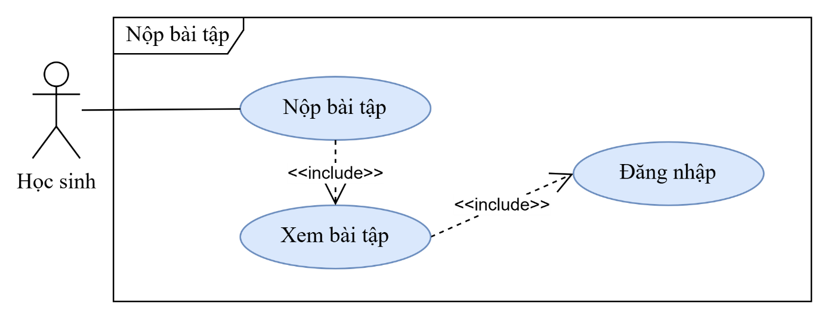

Hình 2.20 Use-case Nộp bài tập

Bảng 2.22 Bảng đặc tả Use-case Nộp bài tập

|  |  |  |  |  |
| --- | --- | --- | --- | --- |
| **ID** | UC19 | | | |
| **Use-case** | Nộp bài tập | | | |
| **Sceneraio** | Tác nhân muốn nộp bài tập thông qua website trường. | | | |
| **Triggering Event** | Nhấn chức năng “Nộp bài tập” trên giao diện website. | | | |
| **Brief description** | Tác nhân sử dụng hệ thống để nộp bài tập cho giáo viên sau khi bài tập đã được đăng lên hệ thống. | | | |
| **Actors** | Học sinh | | | |
| **Stackholder** | Giáo viên | | | |
| **Preconditions** | - Tác nhân đã đăng nhập thành công vào hệ thống.  - Bài tập đã được giáo viên đăng trên hệ thống. | | | |
| **Postconditions** | - Bài tập được nộp thành công và lưu trữ trong hệ thống.  - Hệ thống ghi lại thời gian nộp bài và cập nhật trạng thái bài tập là “Đã nộp”. | | | |
| **Flow of activities** | **Actor** | | **System** | |
| 1. Đăng nhập vào hệ thống.  2. Nhấn vào chức năng “Bài tập”  3. Chọn bài tập cần nộp từ danh sách và nhấn “Nộp bài tập”.  4. Tải tệp bài làm lên hệ thống. | | 1.1 Xác thực tài khoản có trong cơ sở dữ liệu.  1.2 Trả về kết quả đăng nhập.  2. Chuyển đến giao diện Bài tập và hiển thị danh sách bài tập hiện có.  3.1 Hiển thị chi tiết bài tập và yêu cầu nộp.  4.1 Kiểm tra định dạng và dung lượng tệp.  4.2 Lưu trữ bài làm vào hệ thống và ghi nhận thời gian nộp.  4.3 Cập nhật trạng thái bài tập và xác nhận nộp thành công. | |
| **Exception** | 4.1a Nếu tệp tải lên không đúng định dạng hoặc vượt quá dung lượng cho phép, hệ thống sẽ hiển thị thông báo lỗi và yêu cầu học sinh thử lại. | | | |
| **Summary** | | | | |
| **Inputs** | **Source** | **Outputs** | | **Destination** |
| Thông tin bài tập | Bảng Student  Bảng Exercise | Thời gian nộp, trạng thái bài tập | | Hệ thống |

#### Use-case Hủy bài tập

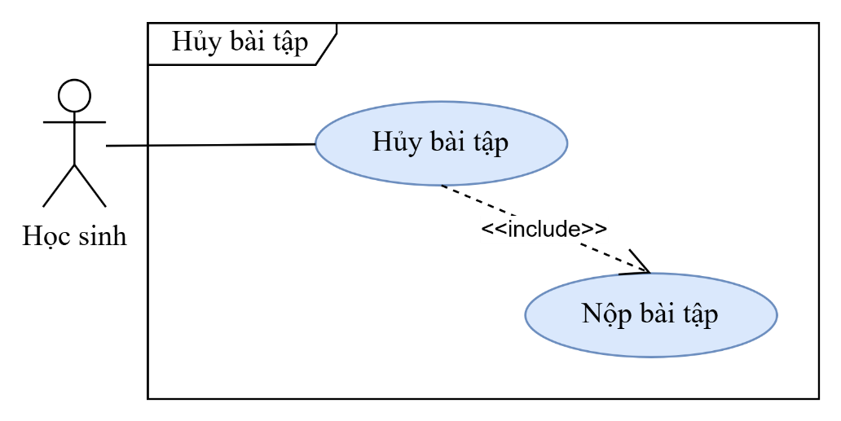

Hình 2.21 Use-case Hủy bài tập

Bảng 2.23 Bảng đặc tả Use-case Hủy bài tập

|  |  |  |  |  |
| --- | --- | --- | --- | --- |
| **ID** | UC20 | | | |
| **Use-case** | Hủy bài tập | | | |
| **Sceneraio** | Tác nhân muốn hủy bài tập đã nộp thông qua website trường. | | | |
| **Triggering Event** | Nhấn chức năng “Hủy bài tập” trên giao diện website. | | | |
| **Brief description** | Tác nhân có thể hủy bài tập đã nộp nếu vẫn còn thời gian cho phép (trước thời hạn nộp). Hệ thống sẽ xóa bài tập đã nộp và cập nhật trạng thái bài tập. | | | |
| **Actors** | Học sinh | | | |
| **Stackholder** | Giáo viên | | | |
| **Preconditions** | - Tác nhân đã đăng nhập thành công vào hệ thống.  - Bài tập đã được nộp lên hệ thống.  - Hệ thống cho phép hủy bài tập trước thời hạn nộp. | | | |
| **Postconditions** | - Bài tập được hủy thành công.  - Hệ thống ghi lại thời gian hủy bài và cập nhật trạng thái bài tập. | | | |
| **Flow of activities** | **Actor** | | **System** | |
| 1. Đăng nhập vào hệ thống.  2. Nhấn vào chức năng “Bài tập”  3. Tìm bài tập cần hủy từ danh sách và nhấn “Hủy bài tập” trên các bài đã nộp.  4. Xác nhận hủy bài tập đã nộp. | | 1.1 Xác thực tài khoản có trong cơ sở dữ liệu.  1.2 Trả về kết quả đăng nhập.  2. Chuyển đến giao diện Bài tập và hiển thị danh sách bài tập hiện có.  3.1 Hiển thị thông báo “Bạn có chắc chắn muốn hủy bài tập đã nộp hay không”?  4.1 Kiểm tra thời hạn cho phép hủy bài.  4.2 Xóa bài tập đã nộp khỏi hệ thống nếu thời hạn còn hiệu lực.  4.3 Cập nhật trạng thái bài tập thành "chưa nộp" và xác nhận hủy thành công. | |
| **Exception** | 4.1a Nếu thời hạn nộp bài đã hết, hệ thống sẽ hiển thị thông báo lỗi và không cho phép hủy bài tập. | | | |
| **Summary** | | | | |
| **Inputs** | **Source** | **Outputs** | | **Destination** |
| Yêu cầu hủy bài tập | Bảng Student  Bảng Exercise | Thời gian hủy, trạng thái bài tập | | Hệ thống |

#### Use-case Đánh giá chất lượng

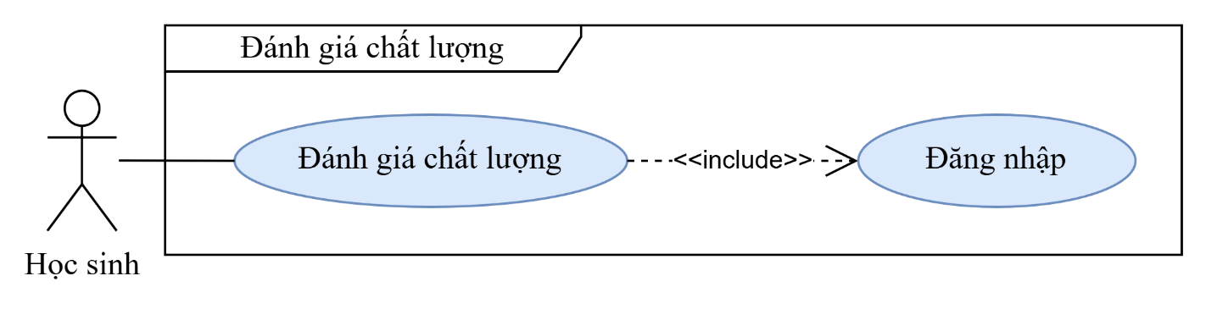

Hình 2.22 Use-case Đánh giá chất lượng

Bảng 2.24 Bảng đặc tả Use-case Đánh giá chất lượng

|  |  |  |  |  |
| --- | --- | --- | --- | --- |
| **ID** | UC21 | | | |
| **Use-case** | Đánh giá chất lượng | | | |
| **Sceneraio** | Tác nhân muốn gửi phản hồi về lớp học, môn học hoặc giáo viên thông qua website trường. | | | |
| **Triggering Event** | Nhấn chức năng “Đánh giá chất lượng” trên giao diện website. | | | |
| **Brief description** | Tác nhân có thể đăng nhập vào hệ thống để gửi phản hồi về lớp học, giáo viên hoặc các vấn đề liên quan. | | | |
| **Actors** | Học sinh | | | |
| **Stackholder** | Tổng phụ trách, giáo viên | | | |
| **Preconditions** | Tác nhân đã đăng nhập thành công vào hệ thống. | | | |
| **Postconditions** | Phản hồi được gửi và lưu trữ trong hệ thống, có thể truy cập bởi Tổng phụ trách và giáo viên liên quan. | | | |
| **Flow of activities** | **Actor** | | **System** | |
| 1. Đăng nhập vào hệ thống.  2. Nhấn vào chức năng “Đánh giá chất lượng”  3. Điền thông tin phản hồi và nhấn nút “Gửi”. | | 1.1 Xác thực tài khoản có trong cơ sở dữ liệu.  1.2 Trả về kết quả đăng nhập.  2. Hiển thị form để nhập nội dung phản hồi.  3.1 Kiểm tra tính hợp lệ của dữ liệu (nội dung không để trống).  3.2 Lưu phản hồi vào cơ sở dữ liệu và hiển thị thông báo gửi phản hồi thành công. | |
| **Exception** | 3.1a Nếu thông tin nhập không hợp lệ (ví dụ: để trống nội dung phản hồi), hệ thống sẽ hiển thị thông báo lỗi và yêu cầu người dùng nhập lại. | | | |
| **Summary** | | | | |
| **Inputs** | **Source** | **Outputs** | | **Destination** |
| Thông tin nội dung phản hồi | Học sinh nhập từ giao diện. | Kết quả phản hồi  Bảng Complain | | Trang đánh giá chất lượng |

## Lược đồ DFD

### Context diagram

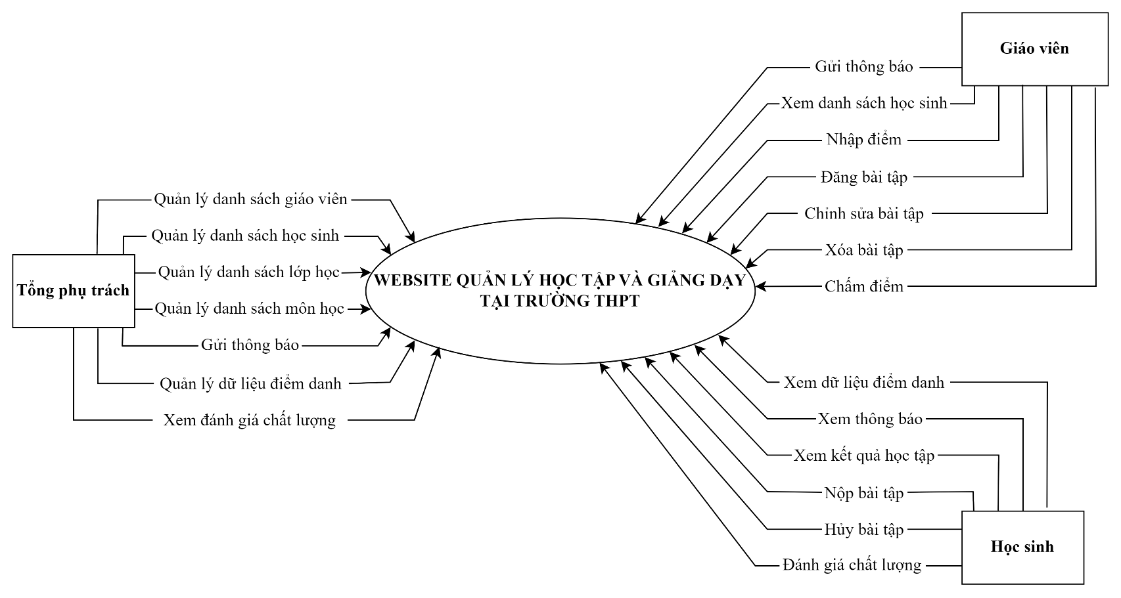

Hình 2.23 Lược đồ DFD ở Context diagram

### Level-0 diagram

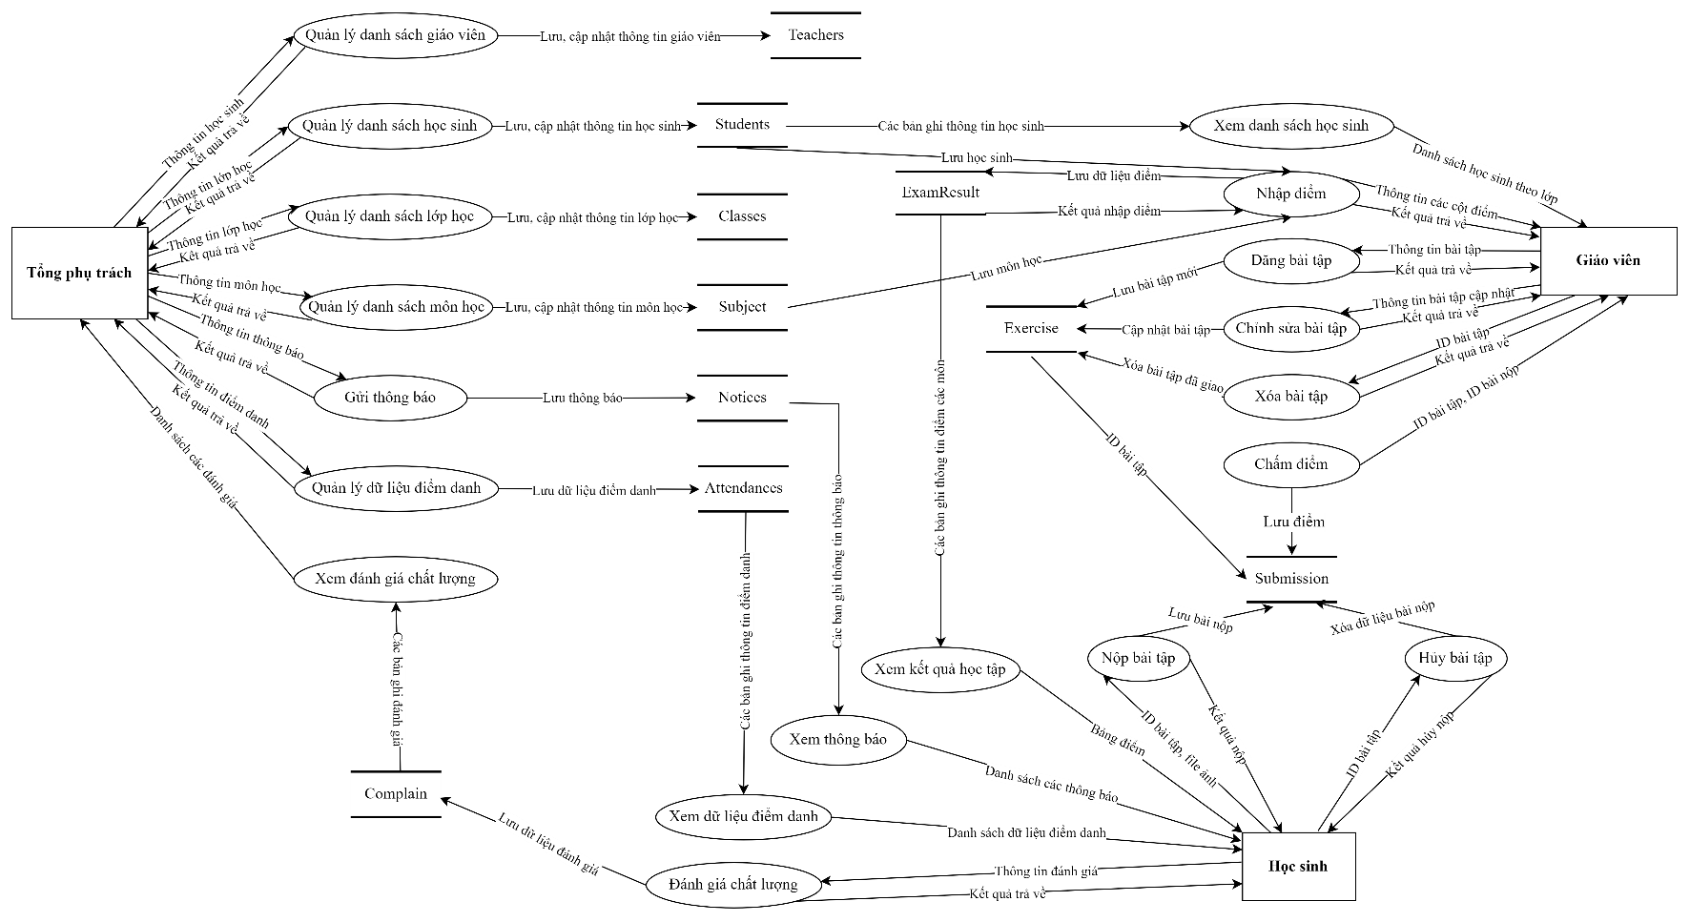

Hình 2.24 Lược đồ DFD ở Level-0 diagram

## Lược đồ ERD

### Mô hình quan hệ - thực thể (ERD)

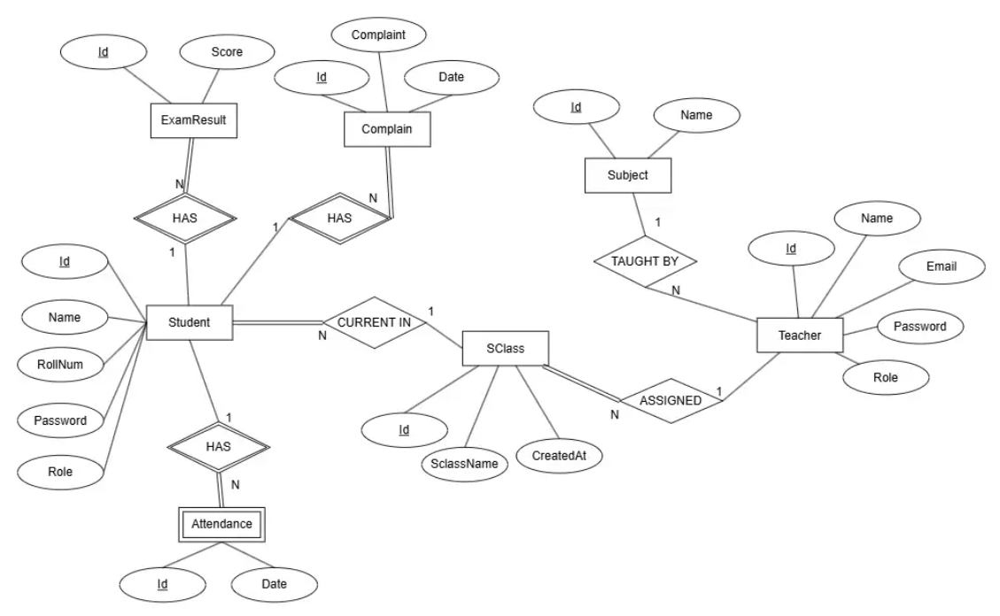

Hình 2.25 Mô hình quan hệ - thực thể (ERD)

Hệ thống quản lý sinh viên được thiết kế nhằm đảm bảo quản lý hiệu quả thông tin của sinh viên, giáo viên, lớp học, và các môn học.

Mỗi học sinh (Student) bao gồm các thông tin như tên (Name), mã số sinh viên (RollNum), mật khẩu (Password), và vai trò (Role). Mã số sinh viên sẽ được tự động tạo khi đăng ký vào hệ thống và mật khẩu mặc định ban đầu sẽ là mã số sinh viên. Mỗi sinh viên có thể có nhiều bản ghi điểm danh (Attendance) với thông tin bao gồm ngày điểm danh (Date). Sinh viên sẽ thuộc về một lớp học (SClass), mỗi lớp học có thể chứa nhiều sinh viên, nhưng mỗi sinh viên chỉ thuộc về một lớp duy nhất tại một thời điểm. Thông tin lớp học bao gồm mã lớp (Id), tên lớp (SclassName), và ngày tạo lớp (CreatedAt). Ngoài ra, mỗi sinh viên có thể có nhiều kết quả thi (ExamResult) cho các môn học mà họ tham gia. Kết quả thi bao gồm điểm số (Score) và được liên kết với sinh viên và môn học.

Mỗi sinh viên cũng có thể gửi nhiều khiếu nại (Complaint) liên quan đến các vấn đề gặp phải trong lớp học hoặc môn học. Thông tin của khiếu nại bao gồm nội dung khiếu nại (Complaint) và ngày gửi (Date). Điều này giúp nhà trường kịp thời giải quyết các vấn đề mà sinh viên gặp phải.

Mỗi giáo viên (Teacher) trong hệ thống bao gồm các thông tin như tên (Name), email (Email), mật khẩu (Password), và vai trò (Role). Mỗi giáo viên chỉ được phép dạy một lớp duy nhất, và mỗi lớp có thể có nhiều giáo viên bộ môn. Giáo viên được phân công cho một lớp cụ thể, do đó mỗi môn học sẽ có duy nhất một giáo viên chịu trách nhiệm giảng dạy. Mỗi môn học có thông tin bao gồm mã môn học (Id) và tên môn học (Name).

Mỗi lớp học (SClass) sẽ chứa nhiều môn học (Subject) và mỗi môn học sẽ được giảng dạy bởi giáo viên đã được phân công cho lớp đó. Mối quan hệ giữa lớp học và giáo viên là 1-n, nghĩa là một giáo viên chỉ có thể dạy một lớp duy nhất và một lớp có thể có nhiều giáo viên chịu trách nhiệm ở các môn khác nhau.

Hệ thống này đảm bảo quản lý chặt chẽ các thông tin liên quan đến học sinh, giáo viên, lớp học, và môn học. Việc giới hạn mỗi giáo viên chỉ dạy một lớp giúp dễ dàng phân bổ giáo viên và theo dõi trách nhiệm của họ. Hệ thống hỗ trợ quản lý các bản ghi điểm danh, kết quả thi, và các khiếu nại từ sinh viên, giúp nhà trường cải thiện hiệu quả trong việc quản lý và nâng cao chất lượng giáo dục.

### Mô hình quan hệ - thực thể mức vật lý

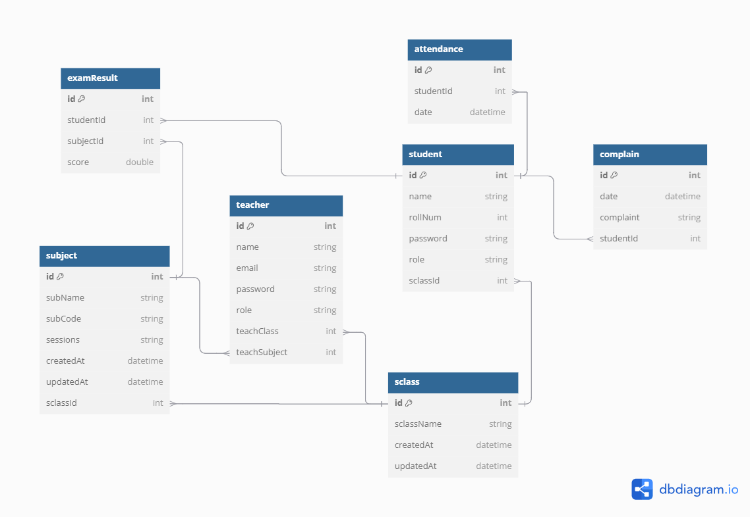

Hình 2.26 Mô hình quan hệ - thực thể mức vật lý

# HIỆN THỰC HỆ THỐNG

## Công nghệ sử dụng

Trong đề tài này, nhóm nghiên cứu lựa chọn sử dụng các công nghệ và framework hiện đại nhằm phát triển hệ thống quản lý học tập và giảng dạy trực tuyến cho trường THPT. Quyết định này được đưa ra dựa trên các yêu cầu về hiệu suất, bảo mật và khả năng mở rộng, đồng thời đảm bảo dễ dàng trong quá trình phát triển và bảo trì hệ thống.

Các công nghệ và framework chính được chọn bao gồm:

* Node.js: Được sử dụng làm nền tảng phát triển ứng dụng nhờ khả năng xử lý các yêu cầu không đồng bộ với tốc độ cao, đặc biệt phù hợp với các ứng dụng có lưu lượng truy cập lớn. Node.js, chạy trên nền tảng JavaScript trên máy chủ, cho phép xây dựng các ứng dụng có hiệu suất cao, dễ mở rộng và dễ duy trì.
* Express.js: Đây là một framework nhẹ dành cho Node.js, cung cấp nhiều tính năng thiết yếu cho việc phát triển ứng dụng web như quản lý các request, routing, và xử lý middleware. Express giúp giảm thiểu sự phức tạp khi xử lý các yêu cầu HTTP, từ đó giúp phát triển các API dễ dàng và hiệu quả hơn.
* MongoDB: Hệ quản trị cơ sở dữ liệu NoSQL này được chọn vì tính linh hoạt trong việc quản lý dữ liệu không có cấu trúc cố định. MongoDB lưu trữ dữ liệu dưới dạng document JSON, rất phù hợp với các ứng dụng web hiện đại có nhu cầu lưu trữ và truy xuất thông tin nhanh chóng.
* Handlebars: Được lựa chọn làm view engine nhờ khả năng đơn giản và hiệu quả trong việc tách biệt giao diện người dùng và logic nghiệp vụ. Handlebars giúp tạo ra các trang web động với mã HTML dễ bảo trì và hỗ trợ tái sử dụng các thành phần giao diện.

Với sự kết hợp của các công nghệ này, hệ thống có thể đáp ứng yêu cầu về hiệu suất và khả năng mở rộng, đồng thời giúp việc phát triển và bảo trì trở nên linh hoạt và hiệu quả.

## Kiến trúc tổng thể của hệ thống

Hệ thống được xây dựng dựa trên kiến trúc MVC (Model-View-Controller), cho phép phân tách rõ ràng giữa các phần giao diện người dùng, logic nghiệp vụ và quản lý dữ liệu, nhằm đảm bảo tính dễ dàng trong việc phát triển, mở rộng và bảo trì hệ thống.

### Thành phần chính

Model (Mô hình): Quản lý dữ liệu và giao tiếp với cơ sở dữ liệu MongoDB. Mỗi thực thể trong hệ thống như học sinh, giáo viên, lớp học, điểm số đều được định nghĩa dưới dạng một mô hình dữ liệu và quản lý bởi MongoDB.

View (Giao diện): Được xây dựng bằng Handlebars để hiển thị dữ liệu cho người dùng. Handlebars đảm nhiệm việc xử lý và hiển thị các trang web động, giúp các thành phần giao diện có thể tái sử dụng dễ dàng và linh hoạt.

Controller (Điều khiển): Chứa logic nghiệp vụ, xử lý các yêu cầu từ người dùng (gửi qua HTTP request), tương tác với Model để lấy hoặc cập nhật dữ liệu và trả lại thông tin cho View. Các Controller được xây dựng bằng Express.js.

### Luồng hoạt động

Hệ thống quản lý học tập và giảng dạy hoạt động theo luồng MVC, cụ thể:

* Khi người dùng (giáo viên, học sinh hoặc tổng phụ trách) truy cập vào hệ thống và thực hiện các thao tác (ví dụ: đăng nhập, xem lịch dạy, nhập điểm, gửi thông báo,...), hệ thống nhận yêu cầu đó qua HTTP request. Yêu cầu có thể là GET (yêu cầu xem dữ liệu) hoặc POST (yêu cầu thay đổi dữ liệu).
* Các yêu cầu từ người dùng được chuyển đến Controller (Express.js). Controller thực hiện các tác vụ như kiểm tra quyền truy cập của người dùng, xác thực thông tin và định tuyến đến các chức năng phù hợp. Nếu yêu cầu là hợp lệ, Controller sẽ tương tác với Model để lấy hoặc cập nhật dữ liệu cần thiết. Trong quá trình này, Controller có thể xử lý logic nghiệp vụ như tính toán điểm số, xác thực dữ liệu, hoặc kiểm tra tính hợp lệ của thông tin nhập vào.
* Model đóng vai trò là cầu nối giữa Controller và cơ sở dữ liệu MongoDB. Khi Controller yêu cầu truy xuất hoặc thay đổi dữ liệu, Model sẽ gửi các truy vấn đến MongoDB. MongoDB lưu trữ dữ liệu dưới dạng các document JSON, giúp việc lưu trữ và truy vấn thông tin nhanh chóng và linh hoạt. Model sẽ nhận kết quả từ cơ sở dữ liệu và trả lại cho Controller.
* Sau khi nhận được dữ liệu từ Model, Controller sẽ quyết định loại hình dữ liệu nào cần được hiển thị cho người dùng. Controller sẽ chuyển dữ liệu này vào View (Handlebars), nơi nó sẽ được xử lý và hiển thị dưới dạng HTML cho người dùng. Các trang web động được tạo ra từ View sẽ hiển thị thông tin cụ thể như lịch học, điểm danh, thông báo, bài tập, hoặc các tài liệu học tập.
* Sau khi View hiển thị thông tin, người dùng sẽ thấy kết quả trên giao diện của hệ thống. Các thao tác tiếp theo của người dùng sẽ tiếp tục theo quy trình tương tự, tạo ra một vòng lặp liên tục giữa các yêu cầu và phản hồi.
* Trong suốt quá trình hoạt động, hệ thống cũng có thể nhận các yêu cầu cập nhật từ người dùng (chẳng hạn như cập nhật thông tin người dùng, thêm bài tập, sửa thời khóa biểu, v.v.). Controller sẽ nhận các yêu cầu này, tương tác với Model để thay đổi dữ liệu trong MongoDB và cập nhật View để phản ánh những thay đổi đó.

# DEMO

## Admin

### Trang đăng ký tài khoản

Admin không được cung cấp tài khoản sẵn, người dùng sẽ tự đăng ký một tài khoản admin gồm: Tên admin, tên trường, email và password để tạo và quản lý hệ thống học tập giảng dạy của trường. Các actors còn lại (học sinh, giáo viên) sẽ nhận tài khoản từ admin, tức là admin sẽ tham gia vào việc đăng ký tài khoản cho các actors này để đảm bảo sự an toàn và ổn định cho trang web.

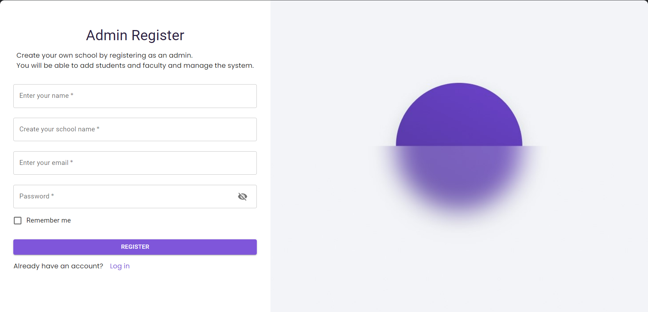

Hình 4.1 Trang đăng ký tài khoản phía giao diện tổng phụ trách

### Trang đăng nhập tài khoản

Sau khi hoàn tất việc đăng ký tài khoản, Admin sẽ đăng nhập vào hệ thống để truy cập trang quản lý và thực hiện các công việc quản lý như tạo tài khoản cho các đối tượng khác (giáo viên, học sinh), ...

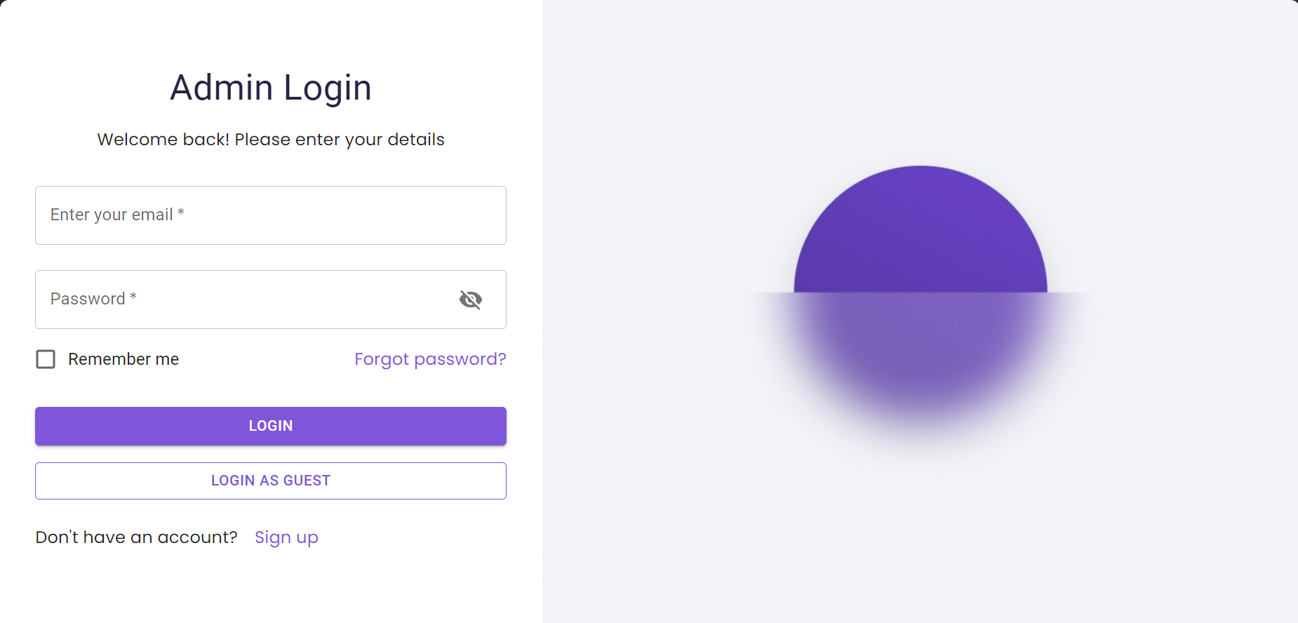

Hình 4.2 Trang đăng nhập phía giao diện tổng phụ trách

### Trang chủ

Giao diện người dùng của admin gồm có các chức năng ở phần dashboard, ngoài ra còn có dữ liệu tổng số lớp học, số học sinh và số giáo viên mà trang web thống kê được. Phần chức năng gồm có: quản lý danh sách lớp học, giáo viên và học sinh, gửi thông báo cho toàn thể các người dùng khác, xem feedbacks từ học sinh.

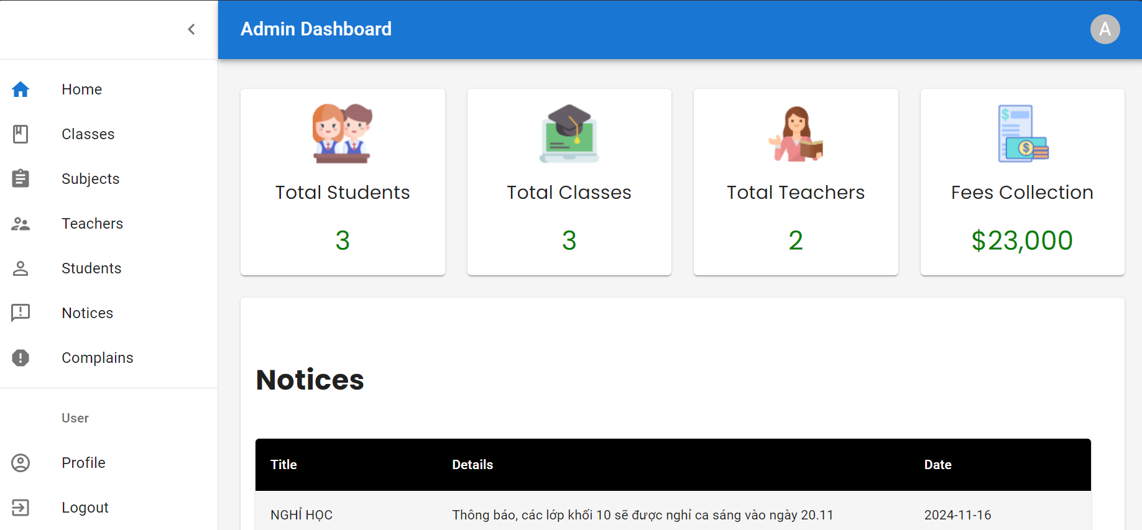

Hình 4.3 Trang chủ phía giao diện tổng phụ trách

### Trang Quản lý danh sách giáo viên

Ở trang này, admin có thể thêm hoặc xóa giáo viên, ngoài ra còn có thể xem thông tin chi tiết của giáo viên: môn, lớp đang dạy

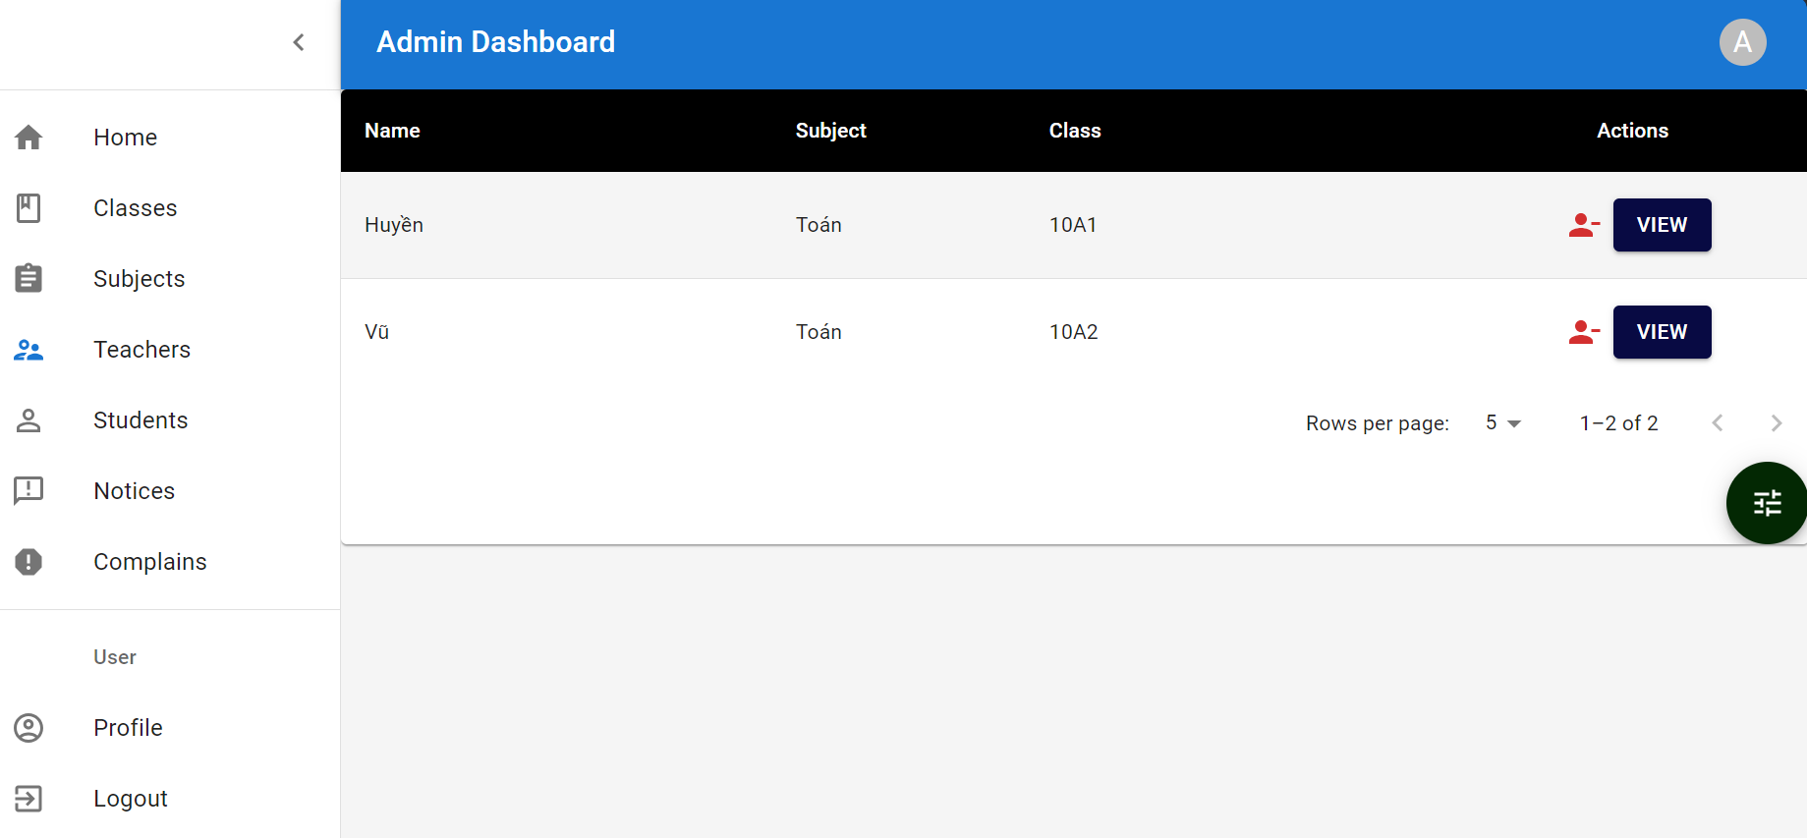

Hình 4.4 Trang danh sách giáo viên phía giao diện tổng phụ trách

Dưới đây là giao diện thêm 1 giáo viên cho lớp, gồm có: môn và lớp học đã được thêm sẵn, tên giáo viên, email và password. Dữ liệu ở đây cũng sẽ được sử dụng để giáo viên đăng nhập vào tài khoản của mình.

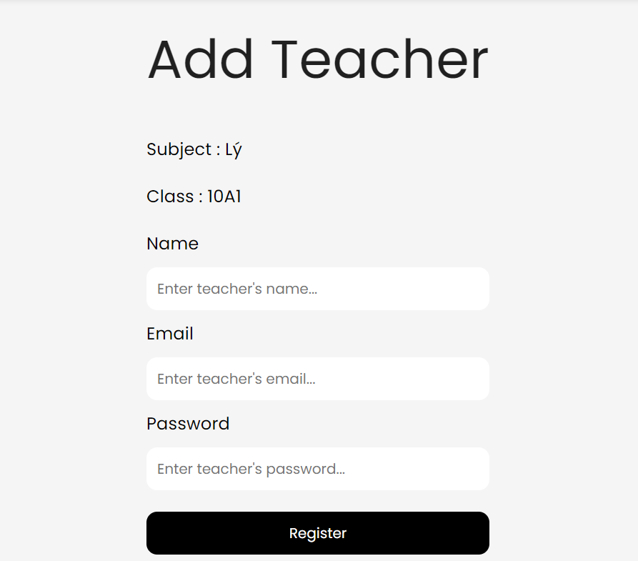

Hình 4.5 Trang tạo mới học sinh phía giao diện tổng phụ trách

### Trang Quản lý danh sách học sinh

Trang này thể hiện danh sách học sinh hiện có, admin cũng có thể thực hiện điểm danh cho học sinh.

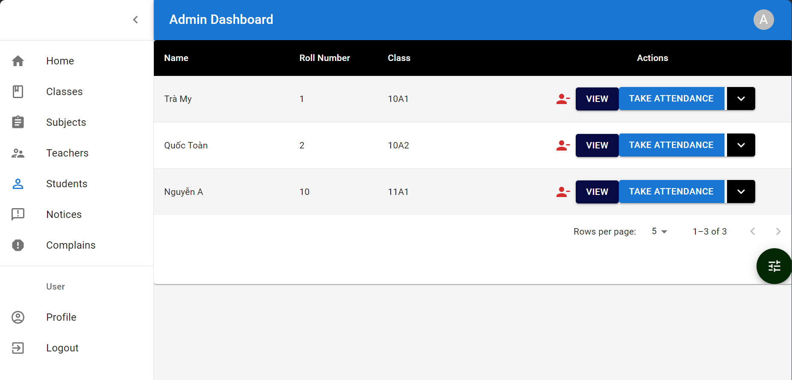

Hình 4.6 Trang danh sách học sinh phía giao diện tổng phụ trách

Phần thêm học sinh vào lớp gồm có các thông tin: tên học sinh, lớp, mã số học sinh, mật khẩu đăng nhập vào trang web.

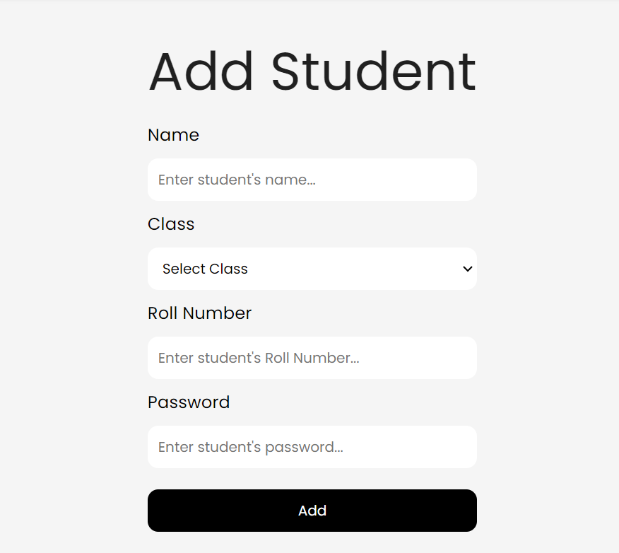

Hình 4.7 Trang tạo mới học sinh phía giao diện tổng phụ trách

### Trang Quản lý danh sách lớp học

Admin thực hiện thêm lớp, xóa lớp ở trang này, có thể xóa tất cả các lớp cùng một lúc.

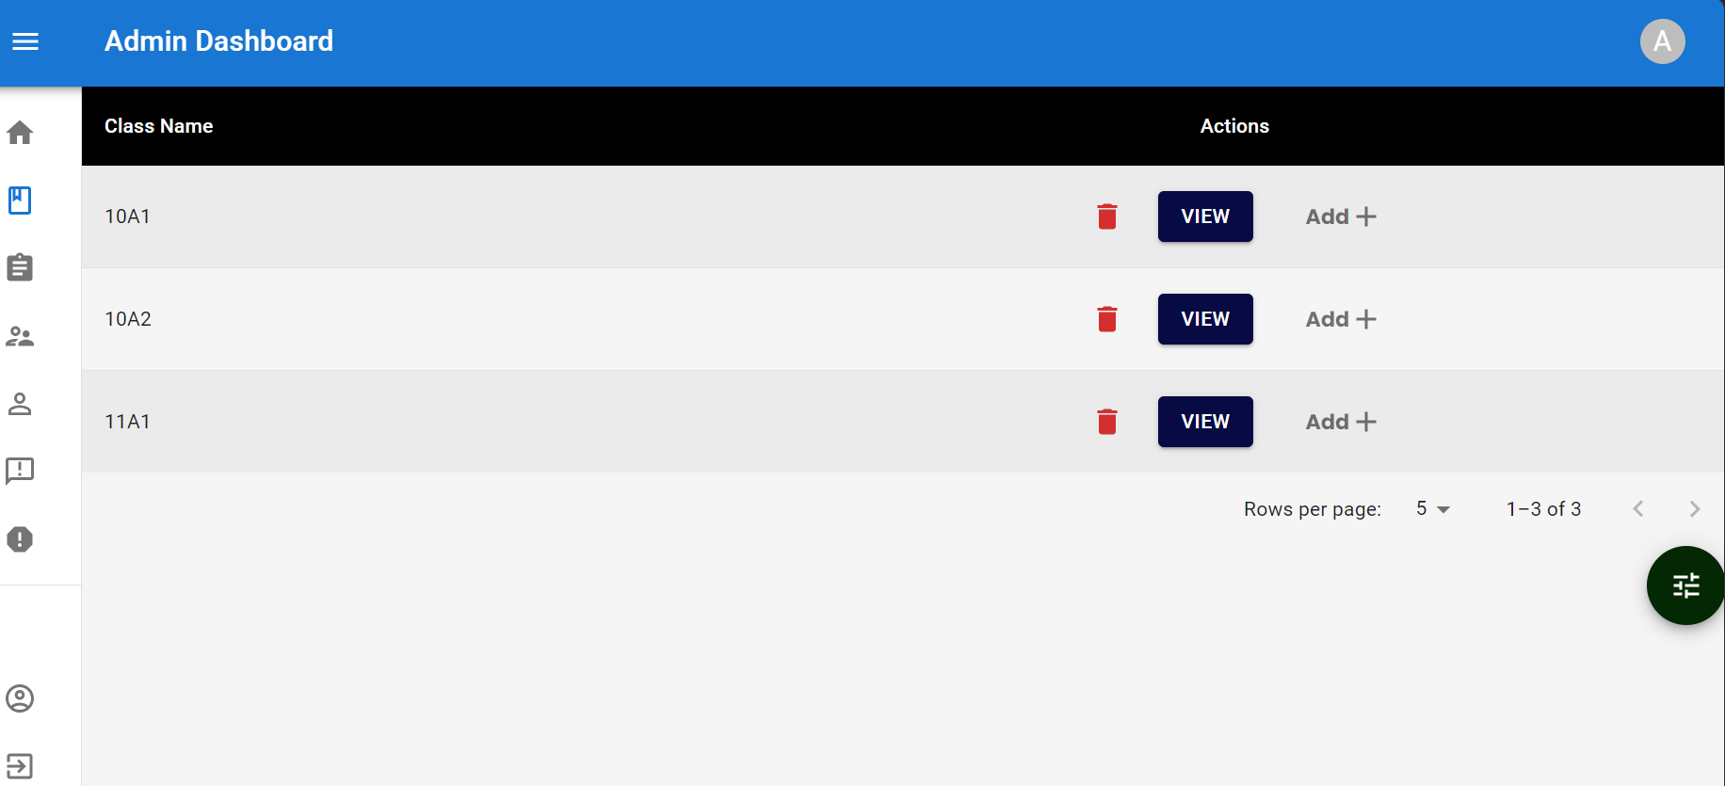

Hình 4.8 Trang danh sách lớp học phía giao diện tổng phụ trách

Tạo lớp mới có giao diện như sau:

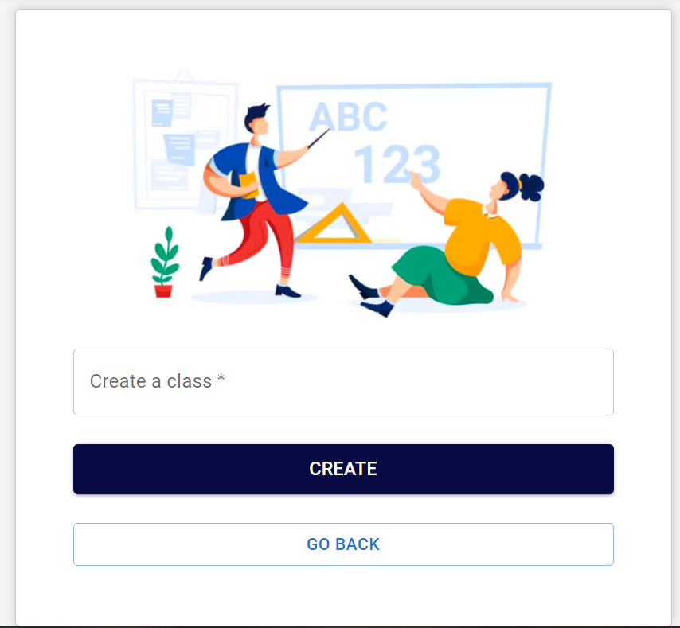

Hình 4.9 Trang tạo lớp học mới phía giao diện tổng phụ trách

### Trang Quán lý danh sách môn học

Ở giao diện này, admin sẽ quản lý được toàn bộ các môn học của từng lớp, và chúng được sắp xếp theo thứ tự các lớp, các môn học được kèm theo nút xem chi tiết môn học.

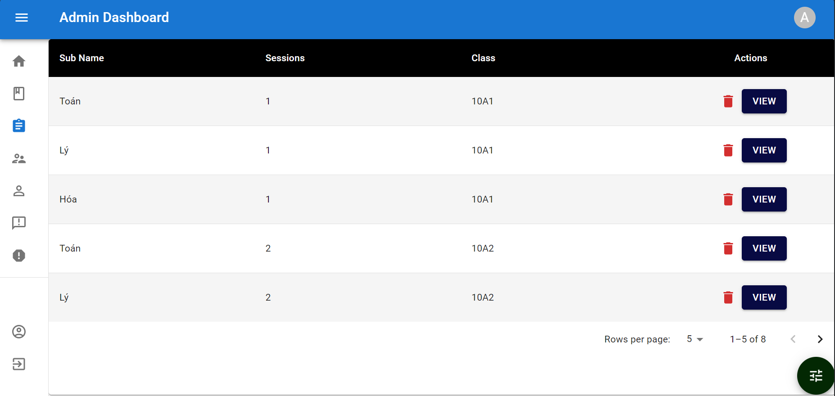

Hình 4.10 Trang danh sách môn học phía giao diện tổng phụ trách

Thêm môn học được tạo từ tên môn học, mã môn, số tiết.

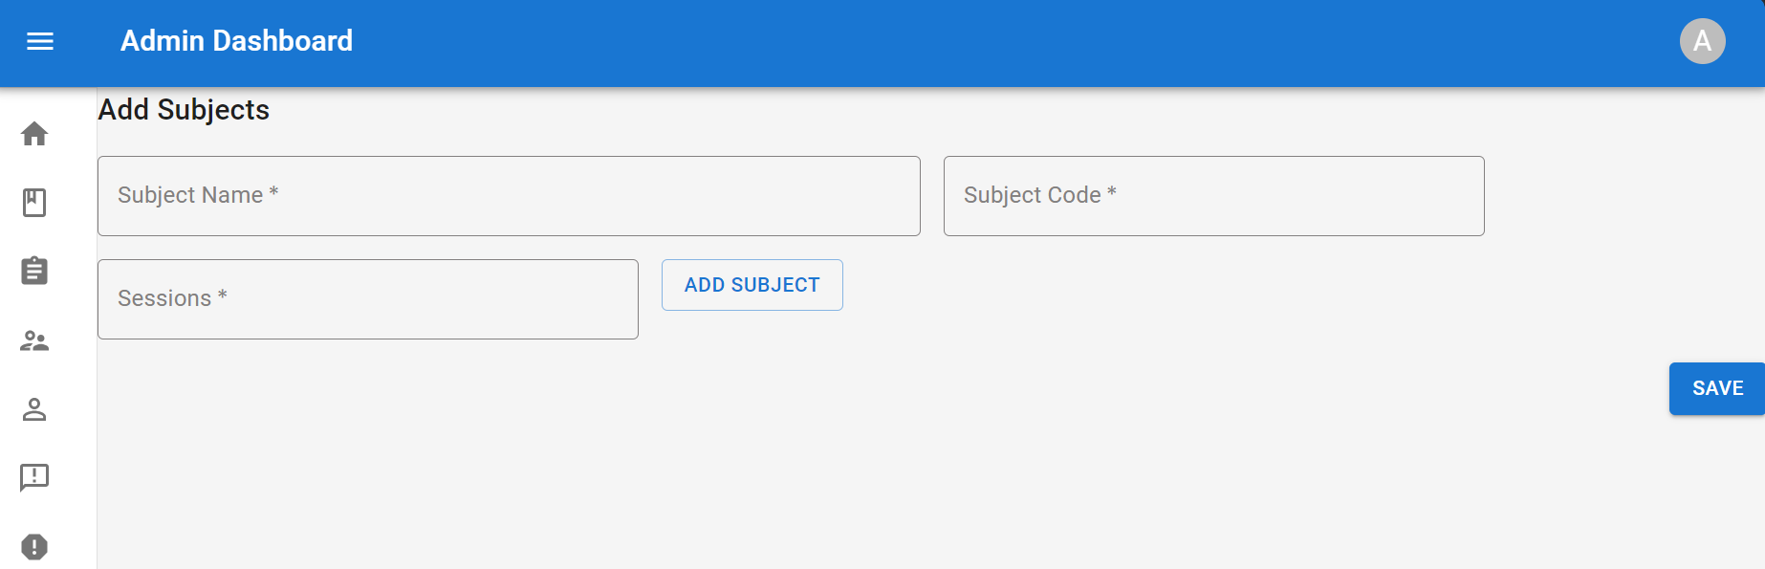

Hình 4.11 Trang thêm mới môn học phía giao diện tổng phụ trách

### Gửi thông báo

Admin sử dụng trang này để tạo một bài thông báo đến các người dùng còn lại. Thông tin bài thông báo gồm: tiêu đề, chi tiết bài thông báo và ngày tạo.

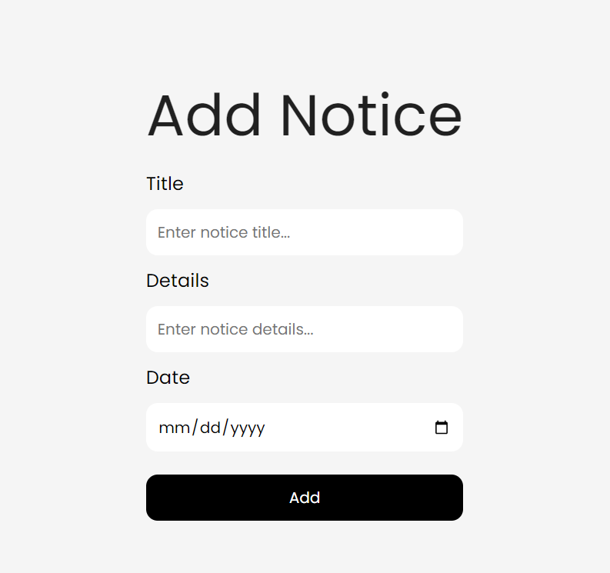

Hình 4.12 Trang gửi thông báo phía giao diện tổng phụ trách

### Đánh giá chất lượng từ học sinh

Admin nhận lời feedbacks từ học sinh, admin tick vào checkbox nếu như đã đọc feedback để thể hiện sự công nhận từ lời complain của học sinh.

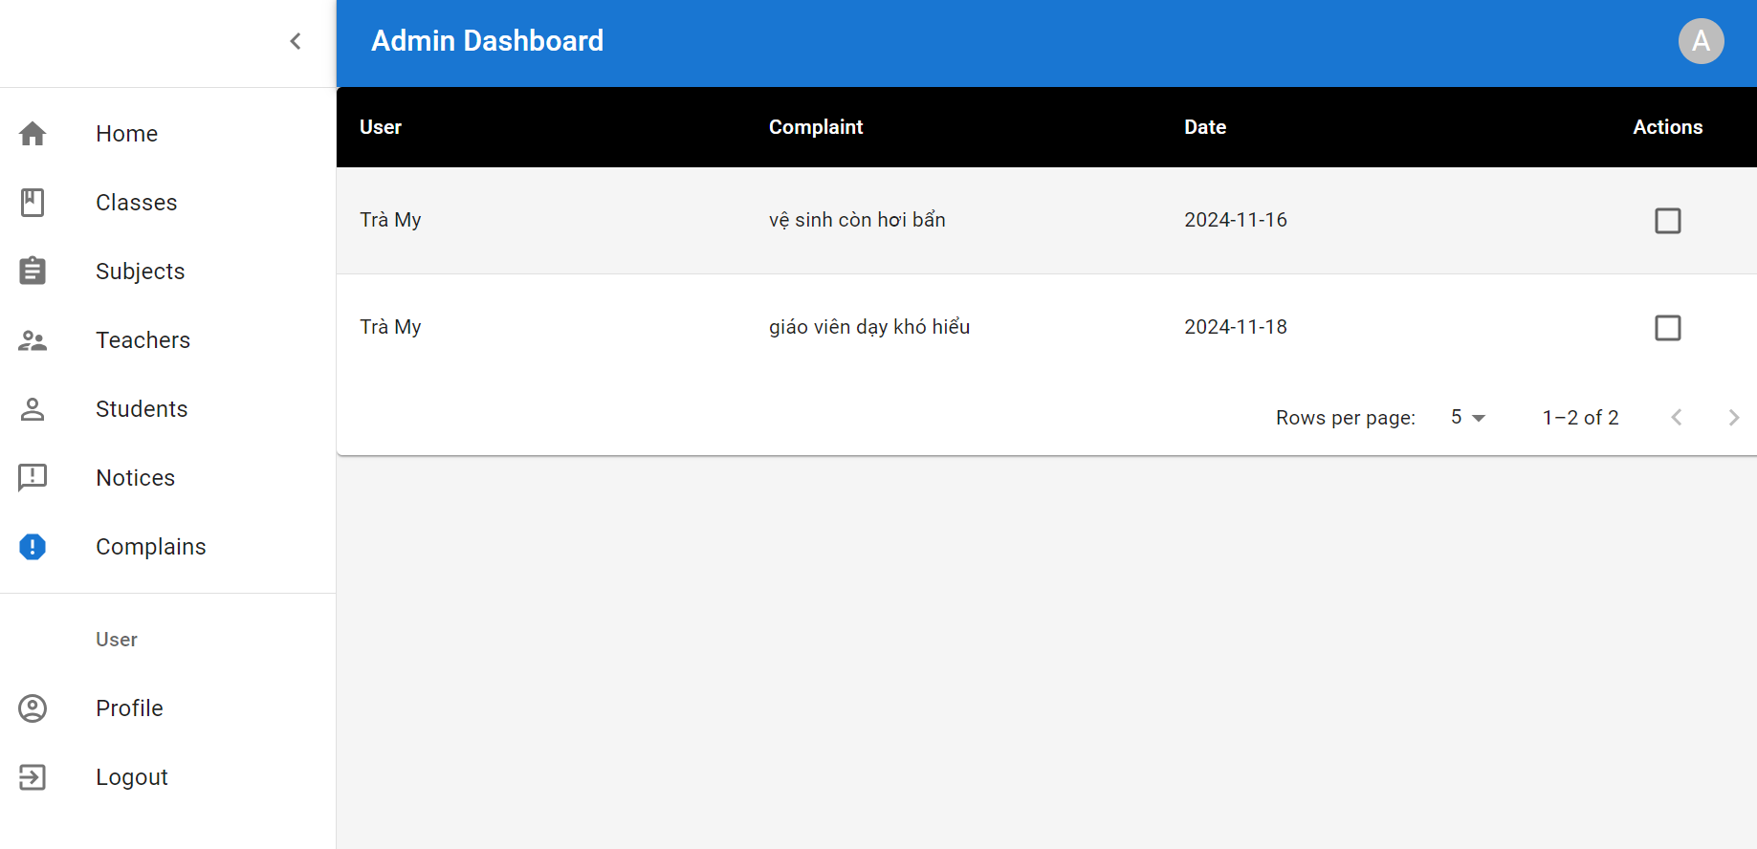

Hình 4.13 Trang xem đánh giá chất lượng phía giao diện tổng phụ trách

### Điểm danh

Giao diện điểm danh cho học sinh, gồm có: môn học, ngày điểm danh và trạng thái (có mặt, vắng).

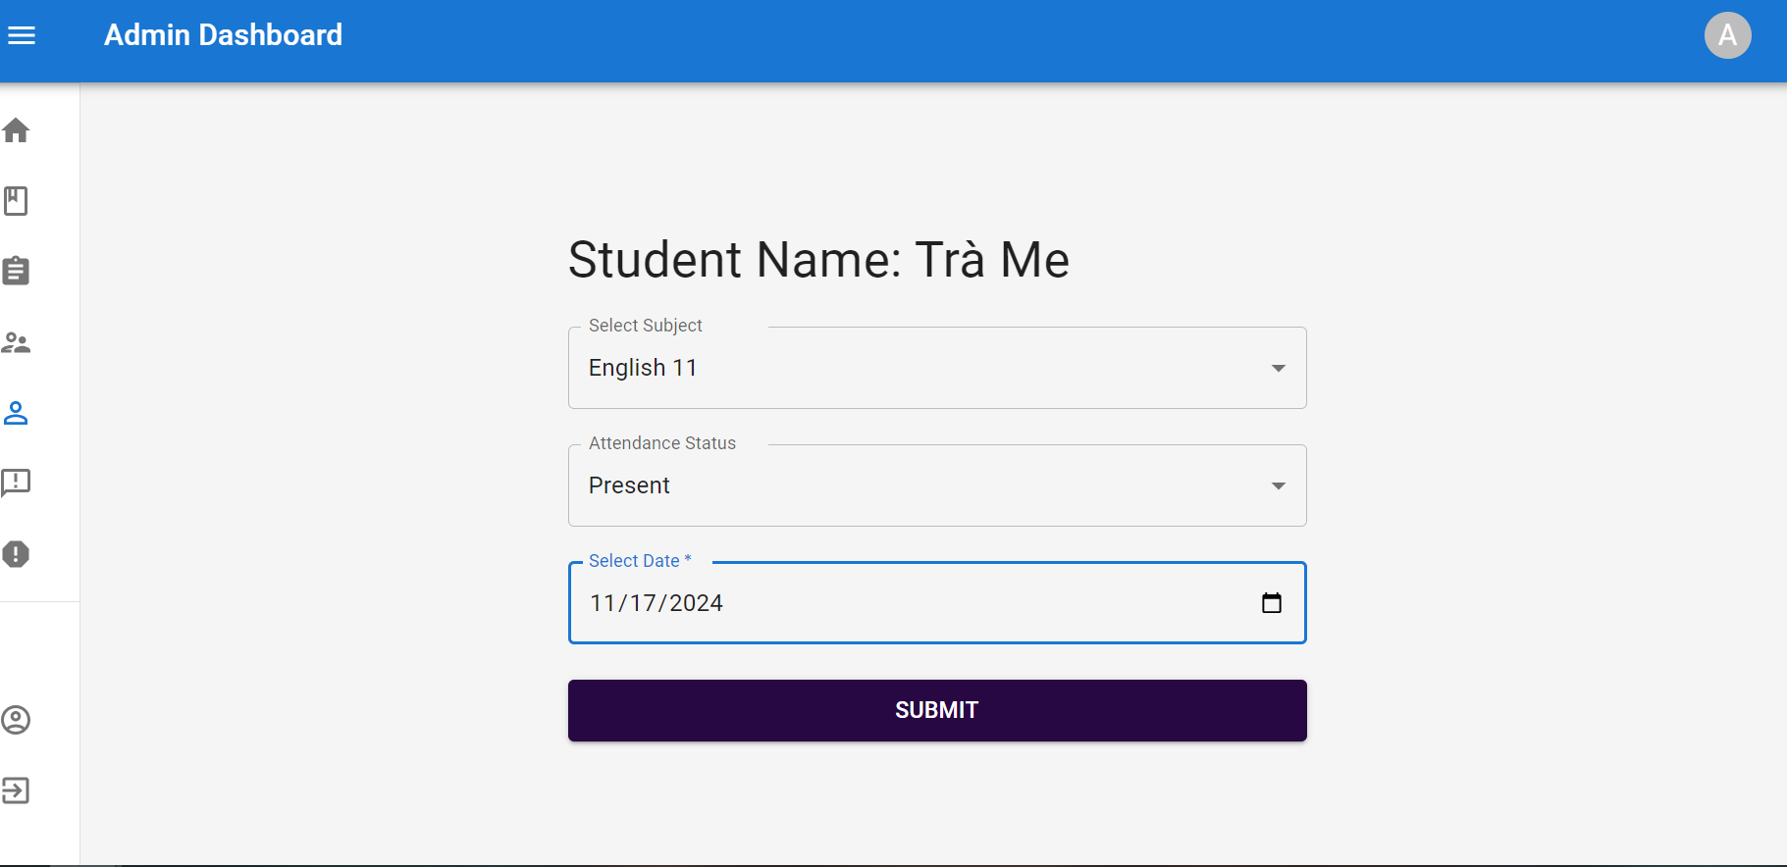

Hình 4.14 Trang điểm danh phía giao diện tổng phụ trách

## Giáo viên

### Trang đăng nhập

Giáo viên sử dụng dữ liệu đã được tạo từ admin để đăng nhập vào tài khoản của mình, thông tin đăng nhập gồm email và password.

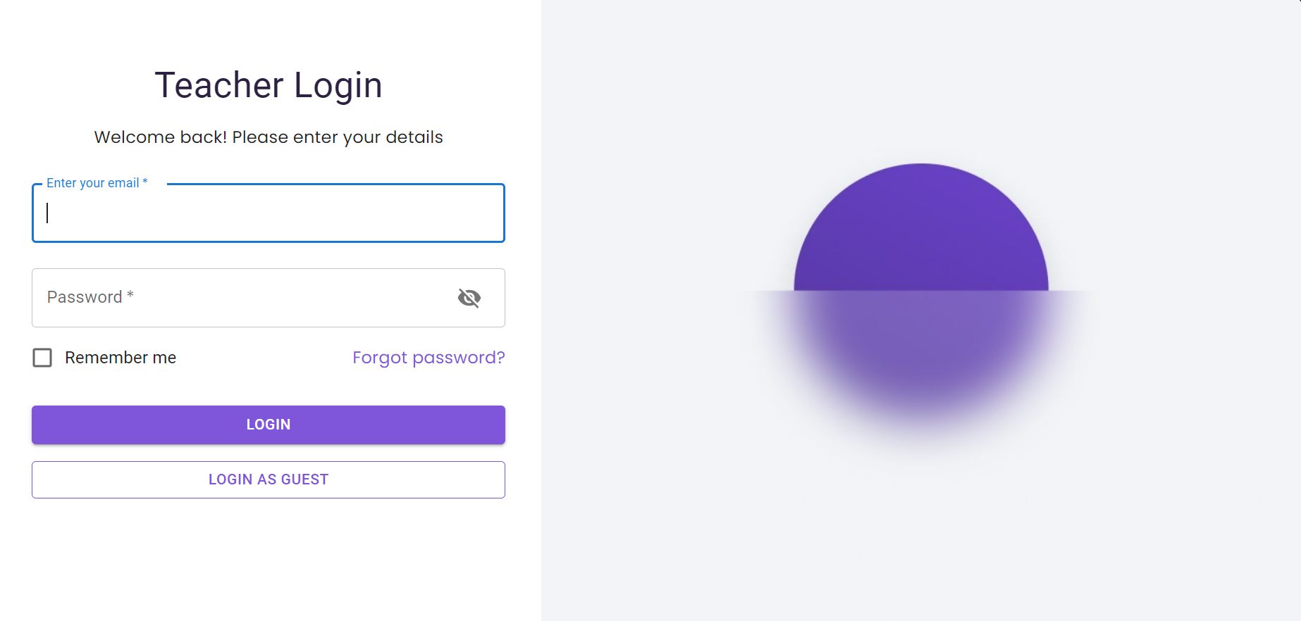

Hình 4.15 Trang đăng nhập phía giao diện giáo viên

### Trang chủ

Trang chủ của giáo viên gồm có số lớp, số học sinh tương ứng mà giáo viên đảm nhiệm, thanh dashboard gồm có các chức năng: xem chi tiết lớp học: môn dạy và dữ liệu các học sinh tham gia lớp học.

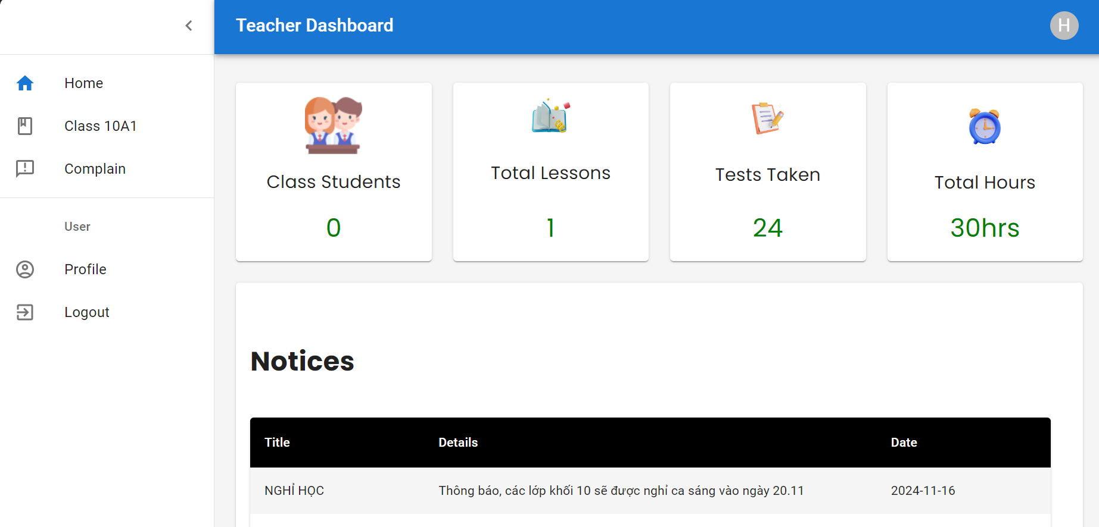

Hình 4.16 Trang chủ phía giao diện giáo viên

### Xem danh sách học sinh

Danh sách học sinh trực thuộc lớp giáo viên dạy sẽ được thể hiện ở trang này. Giáo viên có thể điểm danh cũng như cho điểm cho học sinh ở đây.

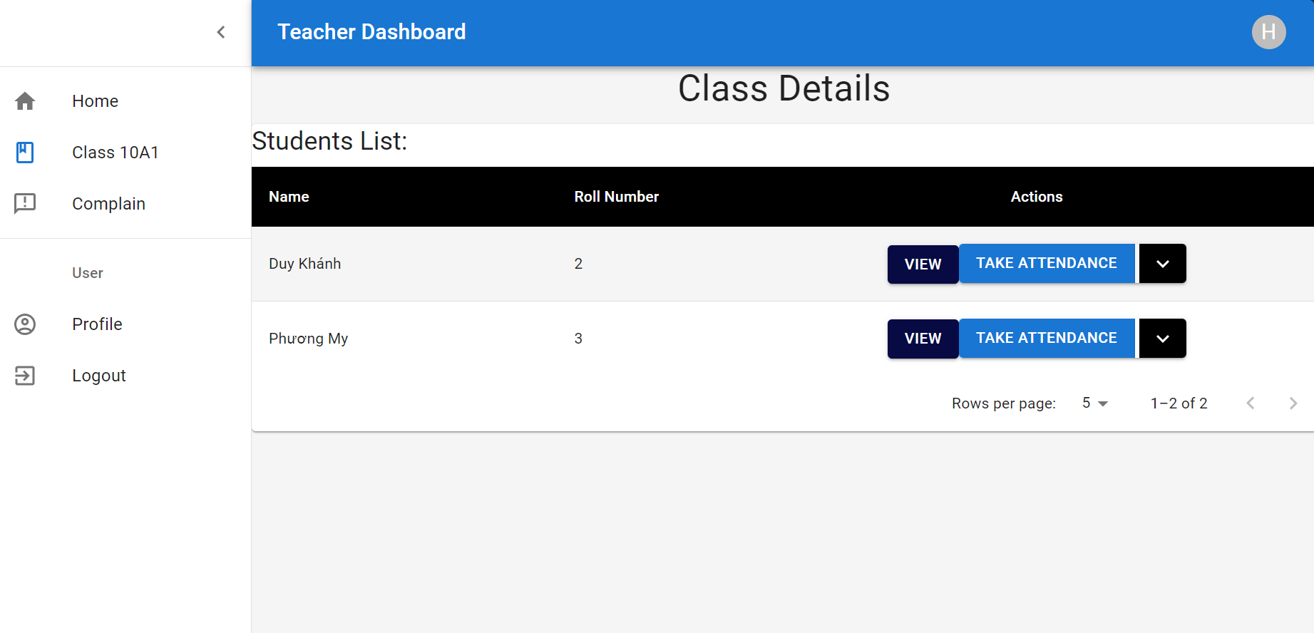

Hình 4.17 Trang danh sách học sinh phía giao diện giáo viên

### Trang dữ liệu học sinh

Giáo viên có thể xem thông tin chi tiết của học sinh, ngoài có thêm điểm, sửa điểm danh.

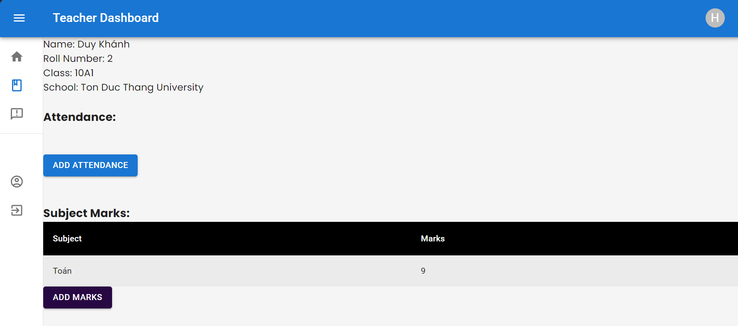

Hình 4.18 Trang dữ liêuh học sinh phía giao diện giáo viên

### Nhập điểm

Form nhập điểm cho học sinh, giáo viên đánh giá quá trình học tập của học sinh và cho điểm ở đây.

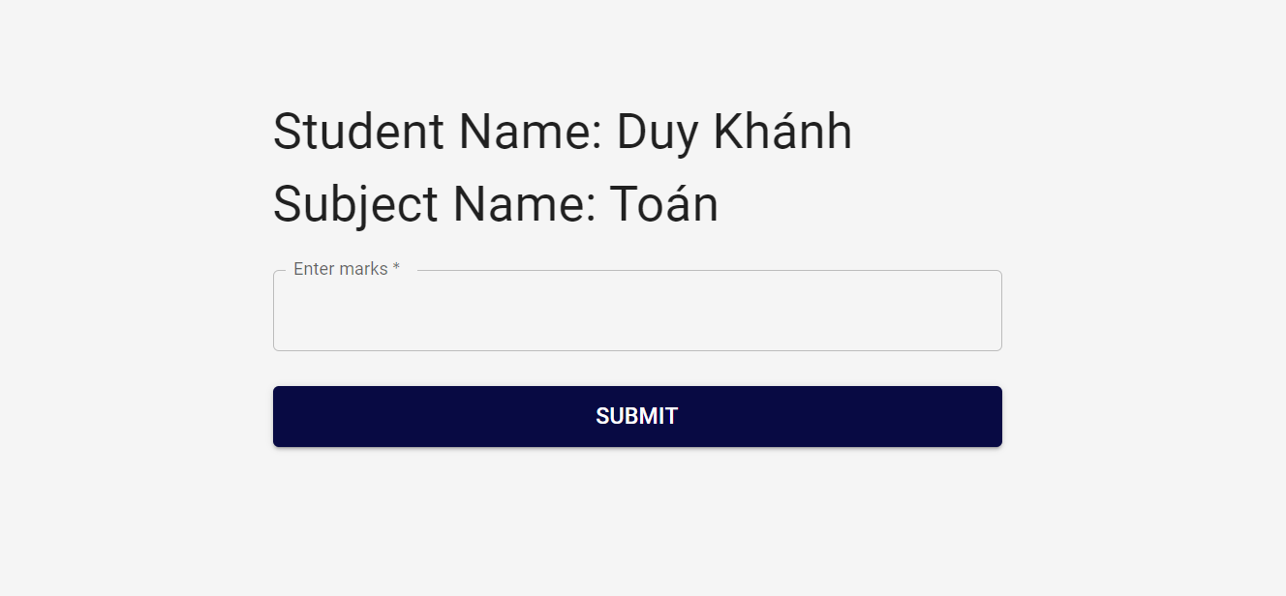

Hình 4.19 Trang nhập điểm phía giao diện giáo viên

## Học sinh

### Trang đăng nhập

Học sinh sử dụng dữ liệu đã được tạo từ admin để đăng nhập vào tài khoản của mình, thông tin đăng nhập gồm mã học sinh, tên và password.

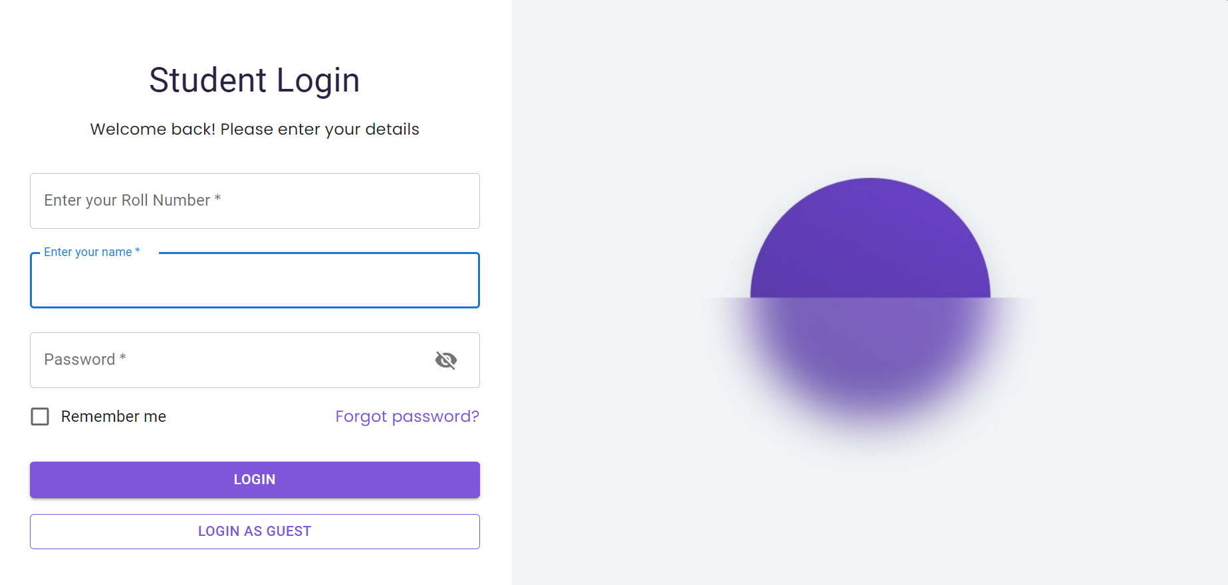

Hình 4.20 Trang đăng nhập phía giao diện học sinh

### Trang chủ

Trang chủ của học sinh gồm: biểu đồ tròn thể hiện phần trăm attendance, số môn đang tham gia học, tổng số bài tập được giao. Dashboard của học sinh gồm có các chức năng: xem lớp học và môn học hiện có, xem dữ liệu điểm danh và gửi feedbacks về trường. Ngoài ra còn có mục hiện thông báo được gửi từ nhà trường.

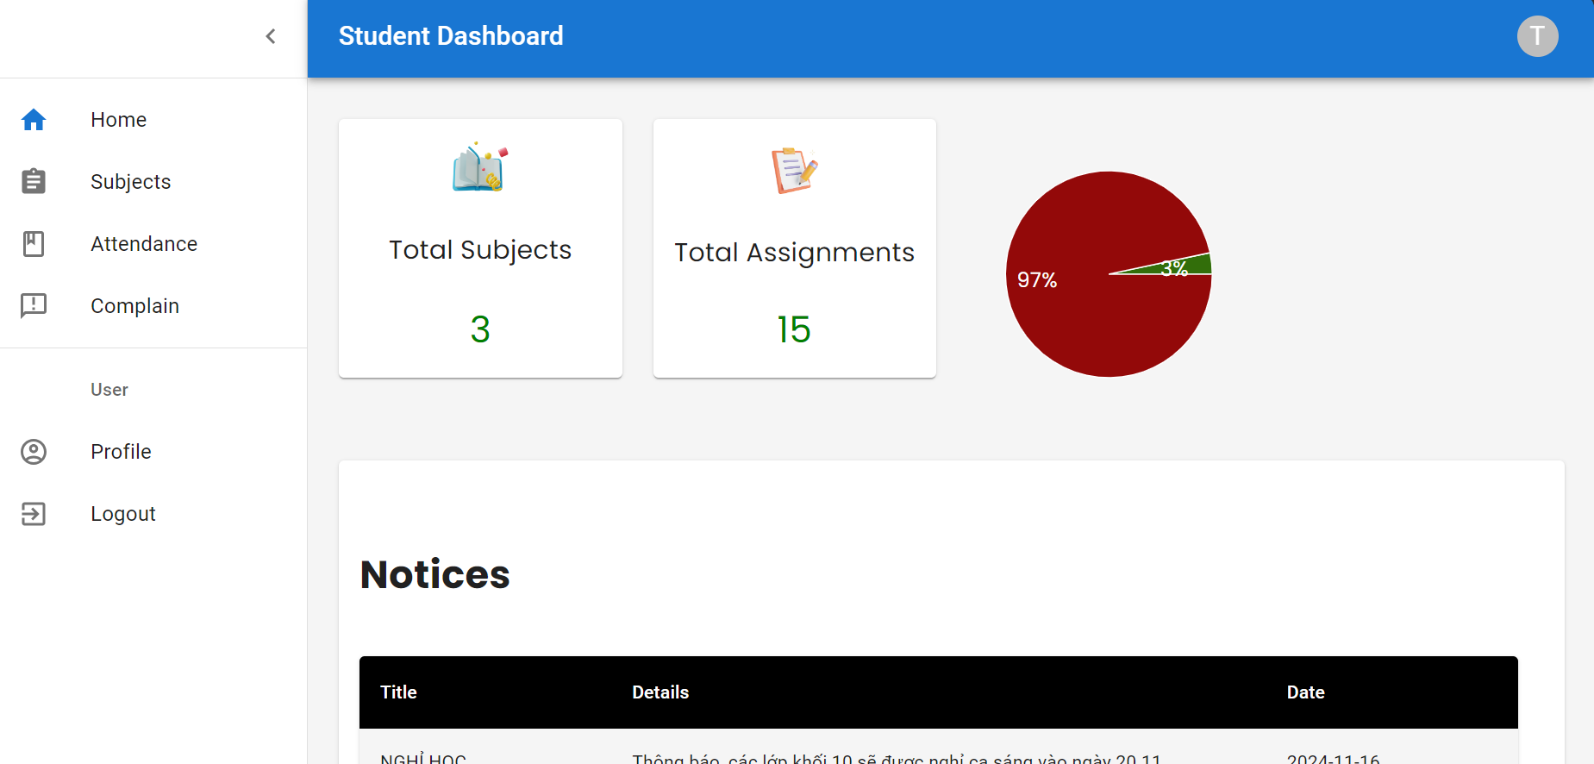

Hình 4.21 Trang chủ phía giao diện học sinh

### Xem dữ liệu điểm danh

Học sinh xem dữ liệu điểm danh và tỉ lệ phần trăm tham gia các buổi học

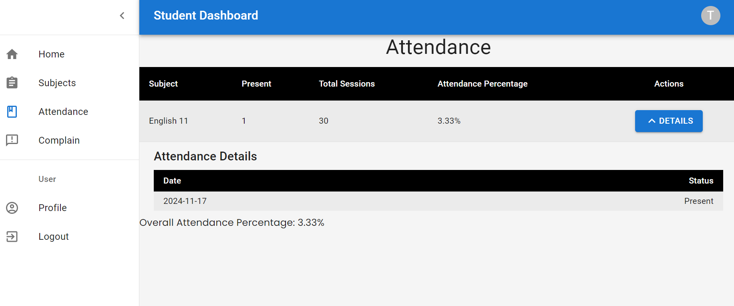

Hình 4.22 Trang dữ liệu điểm danh phía giao diện học sinh

### Xem thông báo

Mục xem thông báo được gửi từ trường, thông báo sẽ gồm có nội dung, tiêu đề và ngày thông báo được gửi, giúp học sinh dễ kiểm soát được tính cấp bách của thông báo.

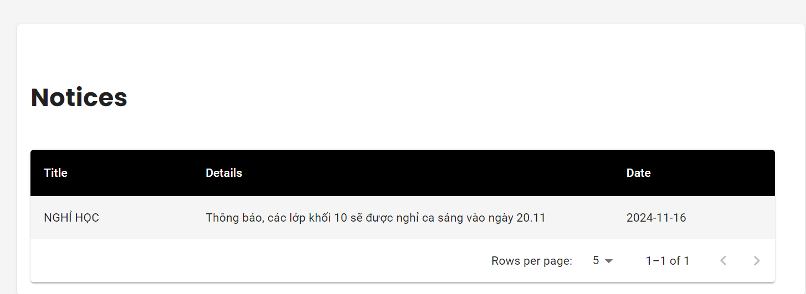

Hình 4.23 Trang thông báo phía giao diện học sinh

### Xem thông tin các lớp đang tham gia

Ở mục này, trang web thể hiện thông tin lớp học mà học sinh đang hiện tham gia cũng như các môn mà học sinh hiện đang theo học.

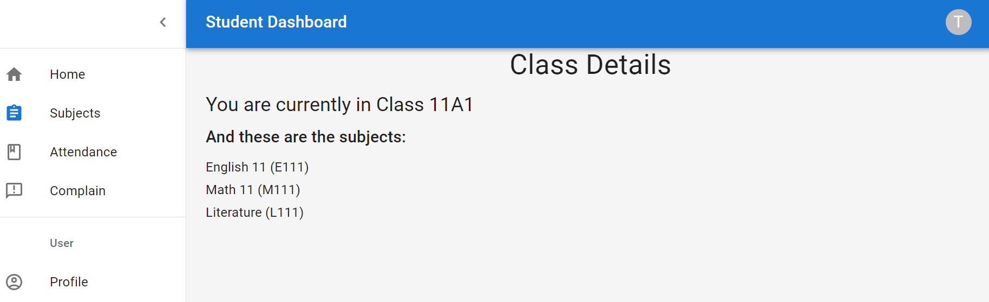

Hình 4.24 Trang thông tin lớp học phía giao diện học sinh

### Gửi đánh giá chất lượng về trường

Học sinh thực hiện tạo bài feedbacks: ngày tạo, nội dung để gửi về trường.

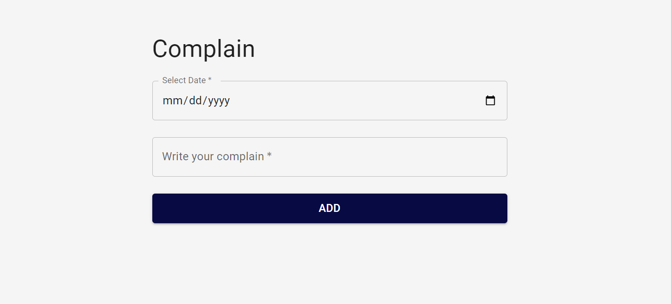

Hình 4.25 Trang đánh giá chất lượng phía giao diện học sinh

### Thông tin cá nhân

Actor học sinh có thể xem thông tin chi tiết về tài khoản của mình: mã số, lớp học, các thông tin cá nhân khác như ngày sinh, email, số điện thoại bản thân, số điện thoại người thân, địa chỉ.

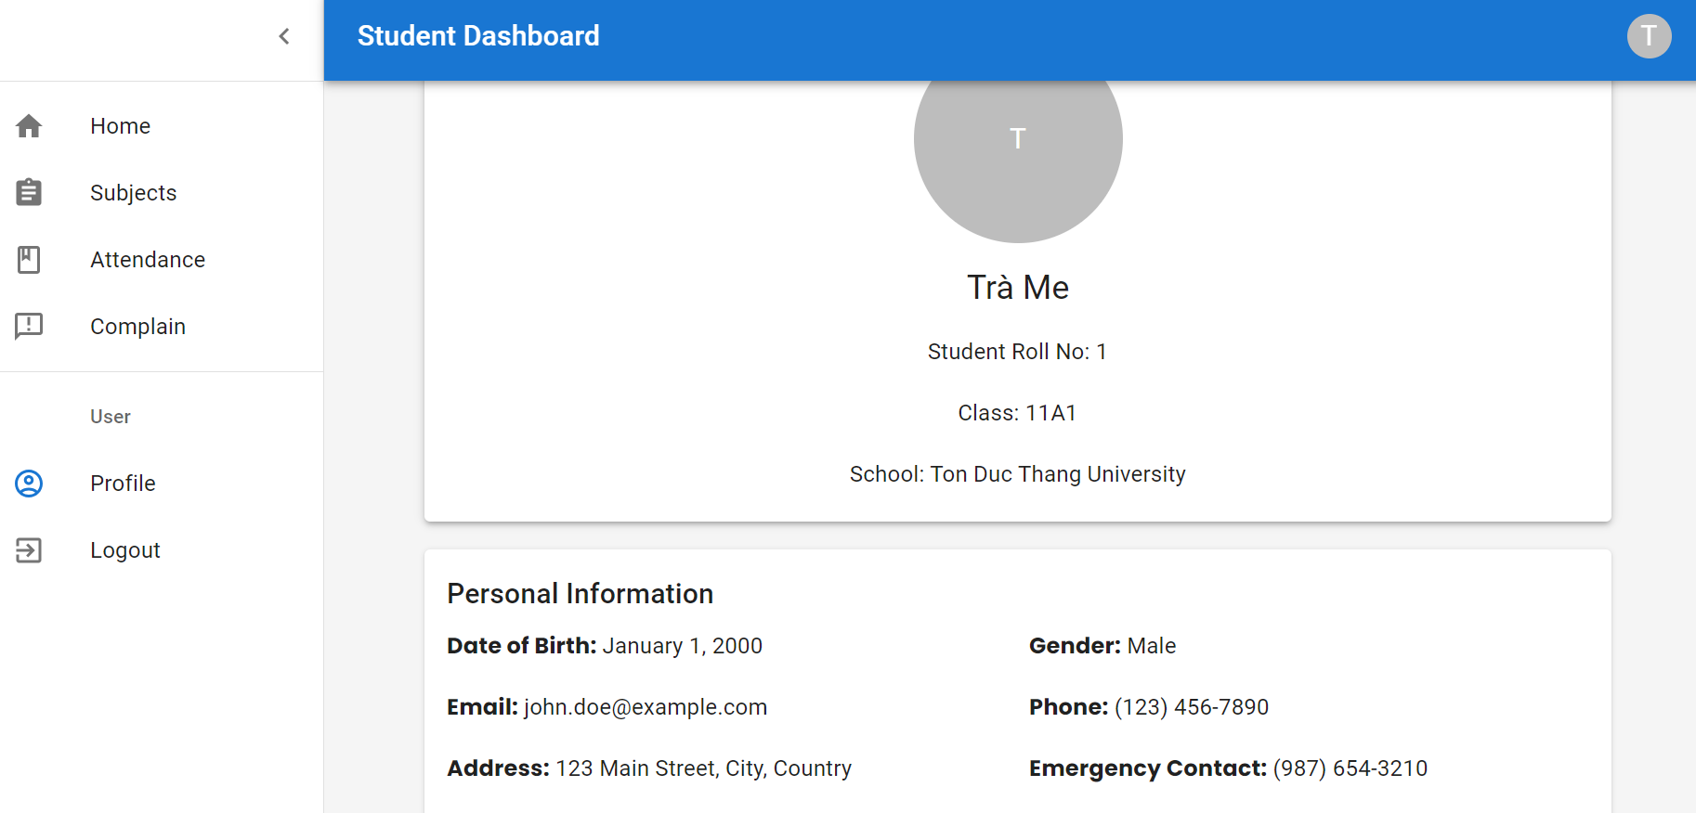

Hình 4.26 Trang thông tin cá nhân phía giao diện học sinh

# KẾT LUẬN VÀ HƯỚNG PHÁT TRIỂN

## Kết luận

Những điều mà nhóm đã xây dựng được trong việc xây dựng và triển khai một hệ thống quản lý hỗ trợ các hoạt động giảng dạy và học tập trong trường. Các mục tiêu cơ bản của dự án đã được hoàn thành, bao gồm các mục như đã mô tả ở chương 4. Mặc dù website đã đáp ứng được các yêu cầu cơ bản, nhưng vẫn còn một hạn chế:

* Chưa có được chức năng tạo bài tập cho học sinh để học sinh nộp trực tuyến.
* Chưa có chức năng phân lịch học và tạo thời khóa biểu cho học sinh và giáo viên.
* Chưa hỗ trợ việc phân phối chương trình giảng dạy cho từng môn học và lớp học.
* Chưa có tính năng phân công giảng dạy cho các giáo viên theo từng môn học.
* Chưa có tính năng lưu trữ lớp học.

## Hướng phát triển

Để nâng cao hiệu quả sử dụng và đáp ứng tốt hơn yêu cầu của các đối tượng người dùng, nhóm đã đưa ra hướng phát triển và cải tiến như sau:

* Tạo và quản lý thời khóa biểu giúp giáo viên và học sinh theo dõi lịch học và dạy.
* Phân phối chương trình giảng dạy hỗ trợ giáo viên theo dõi tiến độ giảng dạy.
* Lưu trữ lớp học và tài liệu cho phép chia sẻ tài liệu học tập, bài tập.
* Tối ưu hóa trải nghiệm người dùng cải thiện giao diện và tính năng tương tác.
* Tích hợp công cụ giảng dạy trực tuyến thêm video call và công cụ học tập từ xa.
* Hỗ trợ đa ngôn ngữ mở rộng đối tượng sử dụng hệ thống.

# TÀI LIỆU THAM KHẢO

**Tiếng Việt**

1. Phan, H. L., & Nguyễn, T. P. (2020). *Quản lý học tập trong môi trường số: Thực trạng và giải pháp*. Nhà xuất bản Giáo dục Việt Nam.
2. Trương, M. T. (2020). *Ứng dụng công nghệ thông tin trong quản lý học sinh và giáo viên*. Tạp chí Giáo dục và Khoa học, 12(5), 122-134.
3. Phan, D. H. (2021). *Xây dựng hệ thống thông tin quản lý giảng dạy và học tập cho trường học*. Tạp chí Khoa học và Giáo dục, 23(2), 67-80.

**Tiếng Anh**

1. Seymour, M. (2015). *Learning MongoDB*. Packt Publishing.
2. Pasquali, S., & Faaborg, K. (2017). *Mastering Node.js*.